Berichte 2016

10.12.2016 SV 29 Kempten unterliegt Kottern im Stadtderby
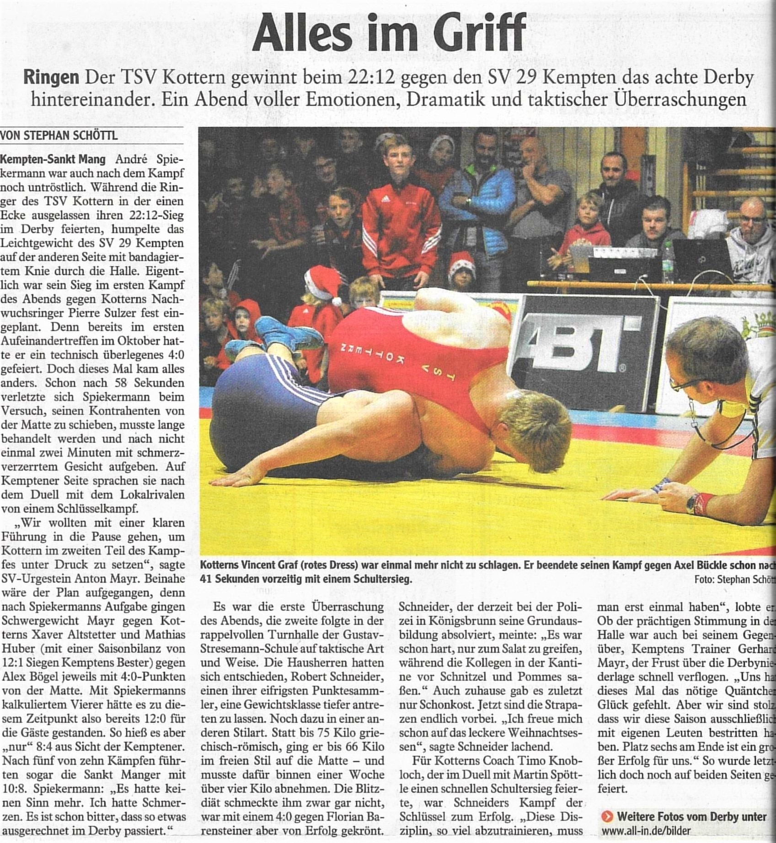
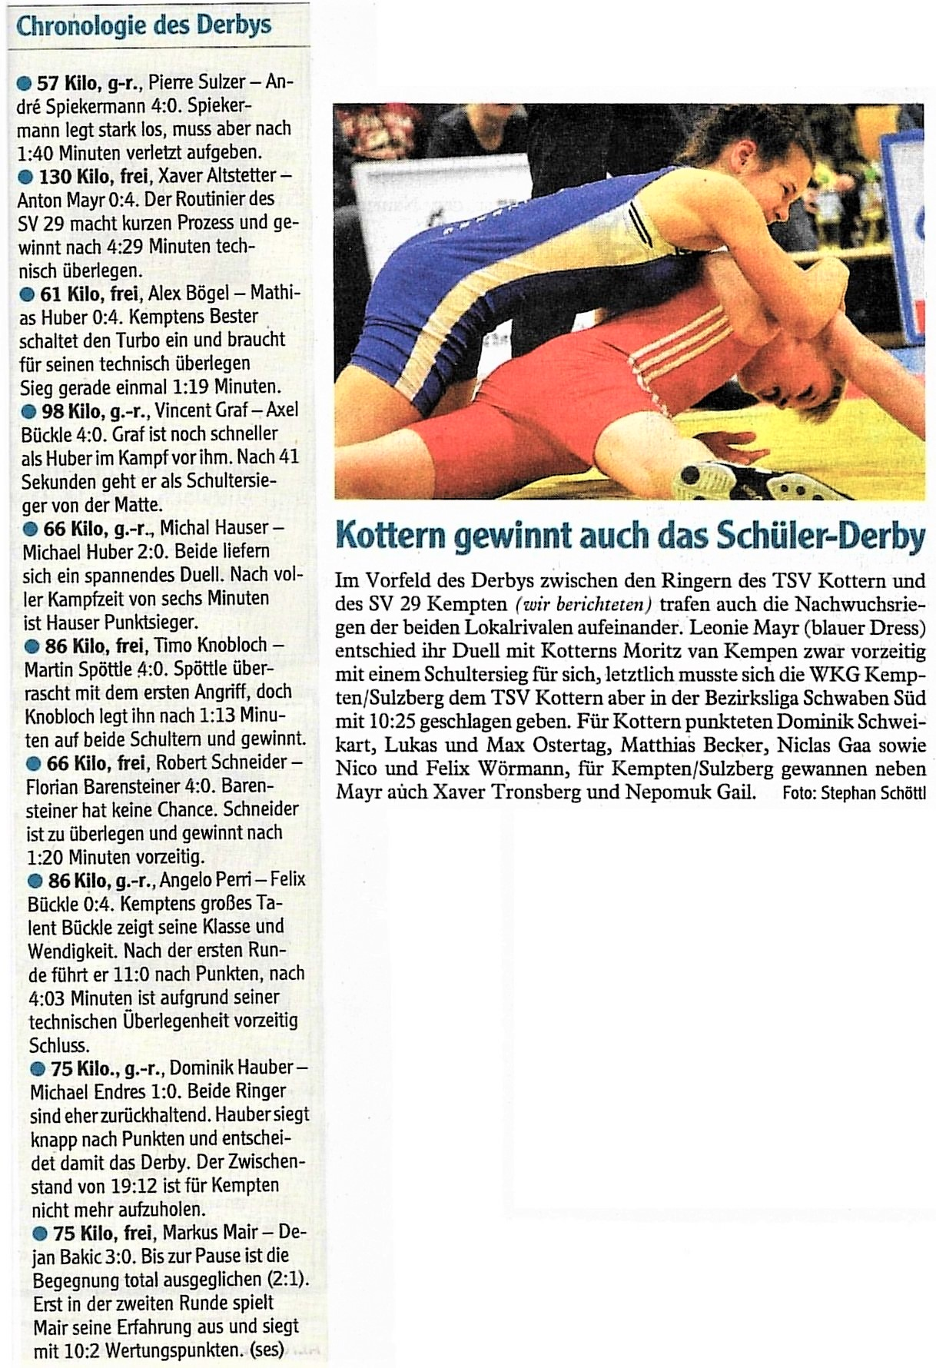

08.12.2016 SV 29 Kempten zu Gast in Kottern
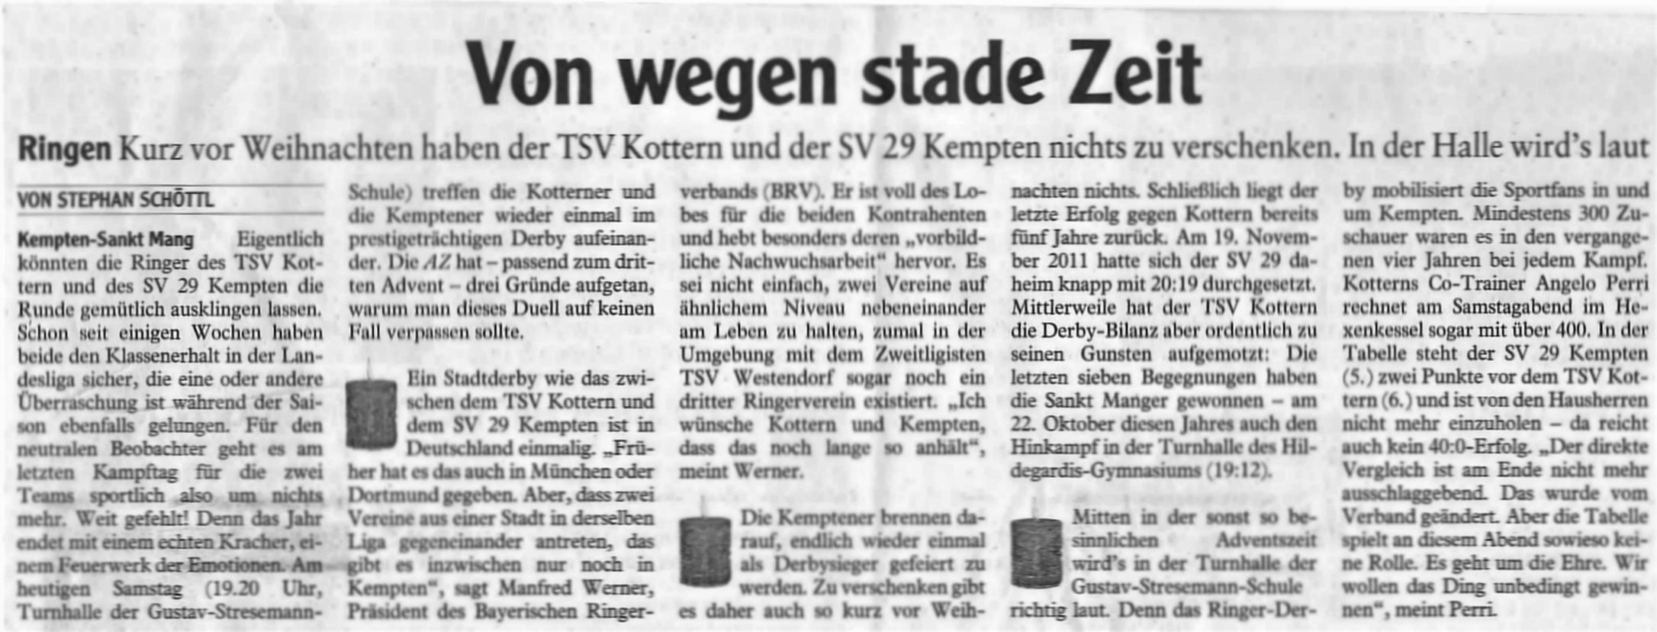
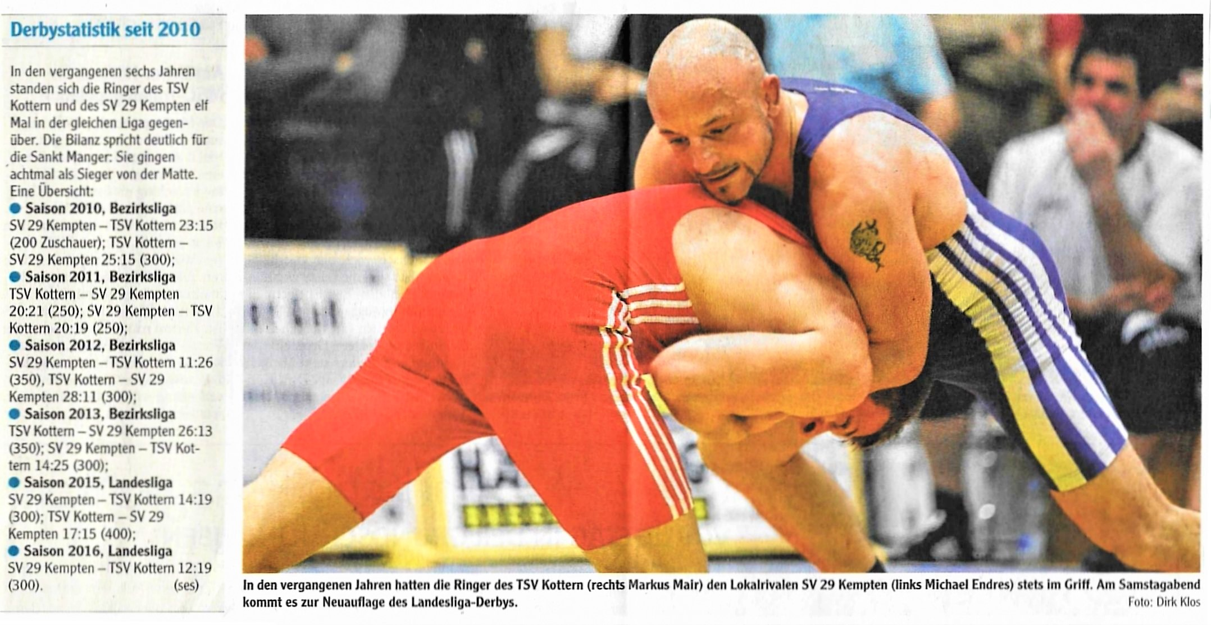

03.12.2016 Sechster Saisonsieg mit 25 : 12 gegen geschwächte Oberpfälzer
Kempten (eau) Einen 25 : 12 Sieg über die WKG Willmering / Cham konnten die Ringer des SV 29 Kempten im letzten Heimkampf der Saison verbuchen. Allerdings traten die Gäste, die von Trainer Anton Mayr in Bestbesetzung erwartet wurden, überraschender Weise lediglich mit 7 Ringern an. Der Kampf wird daher in der Tabelle mit 40 : 0 für Kempten gewertet.
Obwohl der Sieg der Gastgeber bereits feststand, zeigten alle Ringer trotzdem vollen Einsatz und boten den Zuschauern noch einige spannende Kämpfe. Andre Spiekermann (57 kg) brauchte etwas Zeit, ehe er sich auf Rudi Kraus eingestellt hatte. In der dritten Minute konnte er die Partie aber nach mehreren Wertungen in kurzer Folge vorzeitig mit einem Schultersieg beenden. Trainer Anton Mayr (bis 130 kg) erhielt die Punkte kampflos, ebenso wie Florian Barensteiner (61 kg).
Wesentlich schwerer hatte es Michael Endres im Halbschwergewicht, der mit Richard Stoll den amtierenden Deutschen A-Jugend -Meister zum Gegner hatte. Dieser zeigte sich im Verlauf der Begegnung technisch überlegen und besiegte Endres mit 15 : 0. Michael und Mathias Huber ( beide 66 kg) erhielten mangels Gegner ihre 4 Mannschaftspunkte kampflos zugesprochen.
Martin Spöttle (86 kg B) hatte es mit einem der stärksten Ringer der Liga zu tun. Roman Glab blieb auch gegen den tapfer kämpfenden Spöttle eine Klasse für sich und siegte technisch überlegen mit 24 : 8. Ebenfalls das Nachsehen hatte Nachwuchs Axel Bückle (86 kg A) gegen den erfahrenen Martin Wittmann, der seine Stärken routiniert ausspielte und den Kampf in der fünften Minute vorzeitig beendete.
Seine erste Saisonniederlage mußte dagegen Gastringer Michal Malkiewicz gegen Weltergewichtler Felix Bückle einstecken. In einem intensiv geführten Match über 6 Minuten gelang Bückle ein vielumjubelter 6 : 4 Punktsieg. Den Schlußpunkt setzte Dejan Bakic (75 kg B), der mit einem überzeugenden 15 : 0 Punktsieg über Kamil Kubina seine derzeitig gute Form unterstrich.
Die Schülermannschaft der WKG Kempten / Sulzberg unterlag der TSG Augsburg mit 29 : 8, mussten dabei aber allein 16 Punkte kampflos abgeben. Schultersiege konnten Nepomuk Gail und Leonie Mayr verbuchen. Eine knappe 6 : 7 Punkktniederlage gab es für Sebastian Egger. Shailo Ulm, Korbinian Hörmann und Merlin Gail unterlagen auf Schulter.

30.11.2016 Letzter Heimkampf der Saison gegen WKG Willmering / Cham
Kempten (eau) Eine schwere Aufgabe erwartet die Ringer des SV 29 Kempten am heutigen Samstag. Mit dem derzeitigen Tabellendritten WKG Willmering – Cham gibt ein alter Bekannter seine Visitenkarte in Kempten ab. Die Begegnung beginnt um 19.30 Uhr (Turnhalle des Hildegardis - Gymnasiums an der Lindauer Str.)
Die 29er stehen derzeit auf Platz fünf im Mittelfeld der Tabelle. Nachdem sie sich in der Vorrunde in Willmering mit 22 : 16 geschlagen geben mussten, würde Trainer Anton Mayr diesmal gerne beide Punkte im Allgäu behalten. Dabei setzt er auf den Heimvorteil, den die Oberpfälzer haben sich bisher nur in ihren Auswärtskämpfen eine Blöße gegeben und Zähler abgegeben.
Nach einem kurzen Durchhänger zeigte die Staffel der Gäste wieder stark ansteigende Leistungen. Denn der Niederlage gegen den TSV Kottern folgte ein überragender Sieg gegen den bis dahin ungeschlagenen Tabellenführer SC Anger II. In der letzten Woche gab es dann einen klaren Erfolg gegen den TSV Trostberg.
Nachdem die Oberpfälzer auch noch auf den Vizemeistertitel scharf sind, werden sie sicher in Bestbesetzung antreten. Somit erwartet die 29er im letzten Heimkampf der Saison ein heißer Tanz, der sie bereits für das nächste Woche folgende Lokalderby gegen den TSV Kottern einstimmen wird.
Die Schülermannschaft der WKG Kempten / Sulzberg erwartet die TSG Augsburg. Kampfbeginn ist hier bereits um 18.30 Uhr.

19.11.2016 Starke Leistung der 29er bei 33 : 4 Sieg über den TSV Trostberg / Schüler unterliegen Mering mit 28 : 8
Kempten (eau) Ihren bisher höchsten Saisonsieg konnten die Ringer des SV 29 Kempten einfahren. Im vorletzten Heimkampf der Saison besiegten sie den Tabellennachbarn TSV Trostberg mit 33 : 4. Der klare Sieg war umso überraschender, nachdem der Vorkampf von den 29ern nur knapp mit 20 : 18 gewonnen werden konnte.
Andre Spiekermann (57 kg) kochte für diese Partie wieder mehr als 4 kg Gewicht ab. Sein Lohn war ein klarer 15 : 0 Punktsieg gegen Markus Batt. Ebenfalls vorzeitig mit technischer Überlegenheit siegte Trainer Anton Mayr (bis 130 kg). Auch für ihn stand bereits nach 2 Minuten ein 15 : 0 über Bernhard Weiglein auf dem Punktzettel.
Florian Barensteiner (61 kg) zeigt gegen Daniel Kuliev eine wieder ansteigende Formkurve. Konzentriert erarbeitete er sich aus der Armklammer seine Wertungen und siegte nach 6 Minuten verdient mit 12 : 2. Wesentlich einfacher hatte es Michael Endres im Halbschwergewicht, der mangels Gegner 4 Mannschaftspunkte kampflos erhielt.
Eine sichere Bank war einmal mehr Michael Huber (66 kg A). Nachdem sein Kontrahent Kubilay Ersayin wegen Passivität in die Bodenlage musste, punktete ihn Huber mit seinem gefürchteten Durchdreher innerhalb von einer Minute mit 15 : 0 aus. Martin Spöttle (86 kg B) lag knapp mit 3 : 2 in Führung, ehe er ein Unaufmerksamkeit von Jawed Azizi eiskalt ausnutzte. Mit einem Halbnelson zwang er ihn auf beide Schultern und sicherte damit bereits den Mannschaftssieg.
Mathias Huber (66 kg B) zog seinem Gegner im wahrsten Sinn des Wortes ebenfalls schnell den Zahn. Nach deutlicher Führung schulterte er Sascha Zahn in der zweiten Minute. Axel Bückle (86 kg A) geriet bereits kurz nach Beginn in die Brückenlage und wehrte sich beinahe zwei Minuten gegen die Schulterniederlage. Am Ende holte aber Manfred Rottenaicher denoch die ersten Punkte für die Gäste.
Nun gab das Gästeteam mit Robert Freisler nochmals Gas. Weltergewichtler Felix Bückle hielt dagegen und kam nach einem intensiv geführten Match zu einem 15 : 0 Sieg. Im letzten Kampf des Abends sahen die Zuschauer eine spannende Partie zwischen Dejan Bakic und Ahmad Momen. Nach einem Zwischenstand von 4 : 4 gelangen Bakic aufgrund seiner besseren Kondition aber die entscheidenden Punkte zum 11 : 5 Punktsieg.
Die WKG Kempten / Sulzberg unterlag dem starken Nachwuchs des TSC Mering deutlich mit 28 : 8. Die Punkte für die WKG holten Nepomuk Gail und Leonie Mayr. Jeweils Schulterniederlagen mussten Shailo Ulm, Xaver Tronsberg, Valentin Brutscher und Sebastian Egger hinnehmen

16.11.2016 SV 29 erwartet Tabellennachbar TSV Trostberg / Schüler ringen gegen TSC Mering
Kempten (eau) Den Tabellensiebten TSV Trostberg erwarten die Ringer des SV 29 Kempten am morgigen Samstag. Die Begegnung beginnt um 19.30 Uhr (Turnhalle des Hildegardis - Gymnasiums an der Lindauer Str.) Nach der klaren Niederlage gegen Tabellenführer AC Anger II am vergangenen Wochenende hoffen die 29er wieder auf ein Erfolgserlebnis.
Trainer Anton Mayr will mit einem Sieg den Klassenerhalt endgültig in trockene Tücher bringen. Zwar ist es unwahrscheinlich, das Schlusslicht ESV München – Ost bei vier ausstehenden Kämpfen noch mit den 29ern gleichzieht, eine rechnerische Chance besteht aber noch. Gleichzeitig könnte man sich mit einem doppelten Punktgewinn auch vom Tabellennachbarn Trostberg weiter absetzen.
Der Gast hat seine stärksten Wettkämpfer in den oberen Gewichtsklassen. Trainer Mayr ist gewarnt, denn den Vorkampf konnte seine Mannschaft nur knapp mit 20 : 18 für sich entscheiden. Bei den 29ern sind zudem mehrere Stammringer angeschlagen.
Die Schülermannschaft der WKG Kempten / Sulzberg tritt im Vorkampf gegen den Nachwuchs des TSV Mering an. Kampfbeginn ist hier bereits um 18.30 Uhr.

12.11.2016 SC Anger II eine Nummer zu groß / Schüler siegen in Diedorf
Die Ringer des SV 29 Kempten mussten bei ihrem vorletzten Auswärtskampf eine 29:8 Niederlage einstecken. Gegen die Reservemannschaft des Bundesligisten aus Anger, die bislang noch ungeschlagen ist, war die Niederlage allerdings vorherzusehen.
Das Team um Trainer Anton Mayr musste schon zu Beginn die Punkte kampflos an die Gastgeber abgeben, ehe Mayr selbst für den Ausgleich sorgte. Mit überragender Technik ließ er seinem Gegner nicht den Hauch einer Chance und sicherte vier Punkte bereits vor der Pause. Danach legten die Ringer aus Anger einen Gang zu. Andre Spickermann (61 Kilo) hatte gegen seinen ungarischen Gegner nicht viel entgegenzusetzen und verlor klar nach Punkten. Im Halbschwergewicht verlor Achim Mettler ebenfalls deutlich.
Beim Stand von 4:12 aus Sicht der Kemptener stand Michael Endres diesmal bis 66 griechisch auf der Matte. Bei einem Kampf auf Augenhöhe musste er allerdings, aufgrund gewichtstechnischer Gründe, vier weitere Zähler abgeben. Damit war die Vorentscheidung mit einem 16:4 Pausenstand fast schon gefallen, doch die Kemptener gaben nicht auf und kämpften mutig weiter. Nach einer 3:0 Punktniederlage von Martin Spöttle (86 griechisch), sorgte Mathias Huber für weitere Punkte. Er stellte seine tolle Freistiltechnik zur Schau und siegte vorzeitig mit technischer Überlegenheit. Im Mittelgewicht zeigte Axel Bückle einen tollen Kampf. Gegen den EM-Teilnehmer Simon Öllinger musste er schon früh Punkte abgeben. Allerdings hatte er nach einer 2er-Wertung seinen Gegner fast auf den Schultern, doch dieser konnte sich befreien und den Kampf für sich entscheiden.
Sein Bruder Felix Bückle (74 griechisch) hielt anfangs stark dagegen und ging mit einem knappen 7:4 Rückstand in die Pause. Danach musste jedoch auch er die Punkte an seinen Gegner abgeben. Im letzten Kampf des Abends, wollte es Dejan Bakic besser machen und sich für die Schulterniederlage im Hinkampf revanchieren. Nach guten sechs Minuten verlor er knapp mit 2:0 Punkten.
Die Schüler der WKG Kempten/Sulzberg gewannen ihren Kampf gegen den TSV Diedorf mit 20:12. Die Punkte für die Wettkampfgemeinschaft sicherten Shailo Ulm, Nepomuk Gail, Valentin Brutscher, Sebastian Egger und Leonie Mayr. Eine Schulterniederlage gab es für Xaver Tronsberg und Merlin Gail.

05.11.2016 Wichtiger 18 : 8 Sieg über den ESV München - Ost
Kempten (eau) Wichtige Punkte im Kampf um den Klassenerhalt sicherten sich die Ringer des SV 29 Kempten mit einem 18 : 8 Sieg gegen den ESV München-Ost. Die Gäste aus der Landeshauptstadt machten es dem Team von Anton Mayr nicht leicht, denn 7 Begegnungen gingen mit teilweise knappen Ergebnissen über die volle Kampfzeit. Der Sieg gegen das Tabellenschlusslicht zählt daher doppelt.
Für seine extreme Diziplin beim Gewichtmachen wurde Andre Spiekermann (57 kg) belohnt. Er verschaffte sich in der ersten Runde einen Punktvorsprung und brachte einen sicheren 4 : 1 Sieg gegen den starken David Brand über die Zeit. Trainer Anton Mayr tat sich anfangs etwas schwer, kam aber nach der Pause in Fahrt und siegte dann noch souverän mit 12 : 4 gegen den Münchner Schwergewichtler Maximilian Waller.
Danach waren die Gäste am Drücker. Florian Barensteiner (61 kg) geriet zunächst in Rückstand, konnte ausgleichen und in Führung gehen. Einige Unkonzentriertheiten bescherten ihm aber am Ende eine unnötige 12 : 14 Punktniederlage gegen Maximilian Becker. Ebenfalls über die volle Kampfzeit ging Michael Endres, der aus taktischen Gründen ins Halbschwergewicht aufrückte. Er unterlag Martin Wimmer, der seinen Gewichtsvorteil ausspielte, mit 2 : 4.
Im Leichtgewicht ließ Michael Huber seinem Gegenüber Markov Konstyantyn kaum Luft zum Verschnaufen und siegte nach 2 Minuten überlegen mit 16 : 0. Martin Spöttle (86 kg B) hatte ein schweres Los erwischt. Zu Beginn konnte er die Attacken von Saifi Navid noch abwehren und auch selbst punkten, am Ende unterlag er aber vorzeitig mit 8:24.
Beim Stand von 9 : 6 brachte aber der Kampf von Mathias Huber (66 kg B) eine kleine Vorentscheidung. Er machte eine bärenstarke Partie gegen den bundesligaerfahrenen Valentin Peev und konnte den Münchner Punktesammler erstmals mit 4 : 0 besiegen. Wie wichtig dies war, zeigte die nächste Begegnung. Axel Bückle hielt den Kampf im Mittelgewicht bis zur fünften Minute mit 7 : 6 offen, musste dann aber seinen Gegner Simon Baylacher doch noch auf 11 : 6 davonziehen lassen (11 : 8).
Felix Bückle (75 kg A) führte nach der ersten Runde lediglich mit 1 : 0, blieb denoch ruhig und konzentriert. Mit zwei schnellen Wertungen zog er seinem Kontrahenten Luka Roso dann doch noch den Zahn und siegte am Ende deutlich mit 10 : 0. Der Mannschaftsieg war damit in trockenen Tüchern und Dejan Bakic (75 kg B) konnte nun ohne Druck auf die Matte. Christian Rabus konnte anfangs noch eine knappe Führung verteidigen, dann brannte Bakic aber ein kleines Griff-Feuerwerk ab und siegte nach fünf Minuten überlegen mit 19 : 4 .

01.11.2016 ESV München-Ost kommt zum Rückkampf
Kempten (eau) Im ersten Heimkampf der Rückrunde erwarten die Ringer des SV 29 Kempten am Samstag den ESV München – Ost. Die Begegnung beginnt um 19.30 Uhr (Turnhalle des Hildegardis - Gymnasiums an der Lindauer Str.)
Die Kemptener mussten am vergangenen Wochende eine schmerzliche Niederlage einstecken. Im Kampf gegen den TSV Aichach konnten sie fünf von zehn Begegnungen für sich entscheiden. Dies reichte aber trotzdem nicht aus, da der Gegner mehr Schultersiege verbuchen konnte.
Mit dem ESV München Ost haben die 29er nun den derzeitigen Tabellenletzten zu Gast. Trainer Anton Mayr will sich hier natürlich nicht die Butter vom Brot nehmen lassen. Er fordert einen doppelten Punktgewinn von seiner Mannschaft. Die Gäste zeigten im Vorkampf unterschiedliche Leistungen, dürfen aber trotz ihrer derzeitigen Tabellensituation kerinesfalls unterschätzt werden.
Mit einem Sieg könnte man punktemäßig wieder den Anschluß ans Mittelfeld herstellen, denn gleichzeitig treten die beiden Tabellennachbarn Kottern und Aichach gegeneinander an. Somit wird einer der beiden Federn lassen müssen.

31.10.2016 Die jüngsten Ringer erfolgreich beim 25. Franz-Neuberger-Turnier / WKG Kempten - Sulzberg besiegt Aichach
Kempten (eau) Ein erfolgreiches Wochenende in der Landeshauptstadt hatte der Ringernachwuchs des SV 29 Kempten. Mit einem ersten und einem dritten Platz sowie einmal Rang 4 kehrten sie vom 25. Franz-Neuberger-Turnier zurück. Bei dem vom ESV München – Ost ausgerichteten Jubiläumsturnier waren im Kampf um die Pokale über 120 Jugendringer in erstmals 4 Alterklassen am Start.
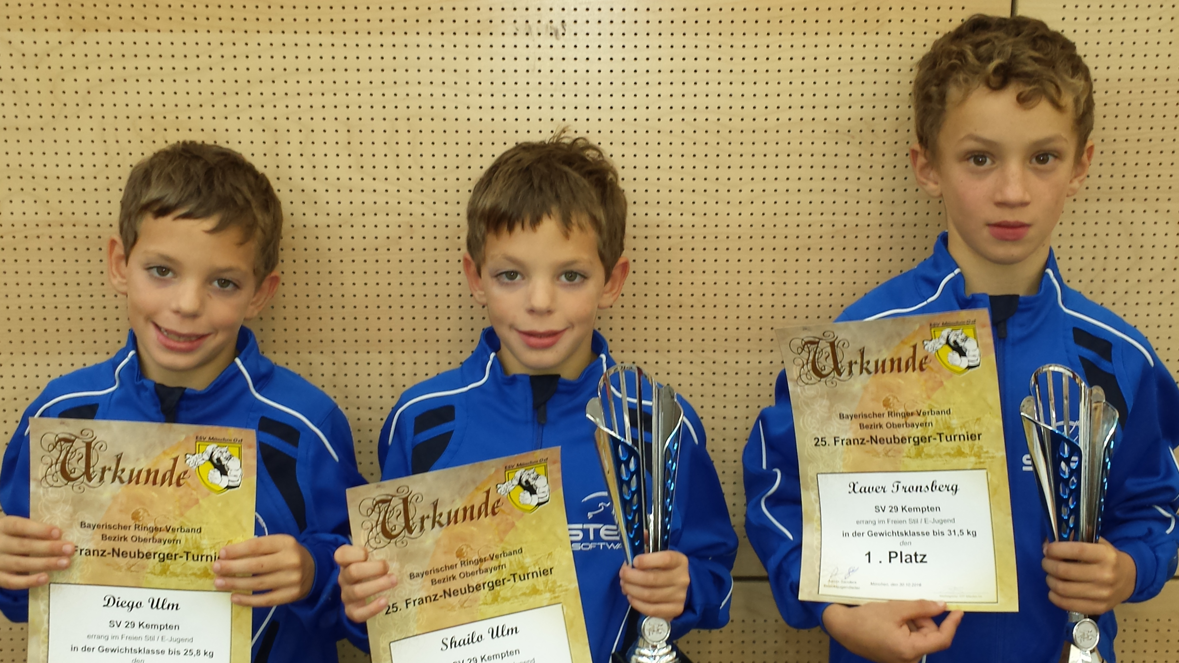
Xaver Tronsberg (E-Jugend 31,5 kg) hatte in den ersten beiden Kämpfen hart zu kämpfen, siegte aber verdient gegen Vinkovics (Weißenburg) und Nichita (Penzberg). In den nächsten zwei Begegnungen setzte er sich dann relativ problemlos gegen seine Gegner aus Westendorf durch. Im letzten Kampf gegen Hofstetter (Unterföhring) behielt er ebenfalls die Oberhand und wurde ungeschlagen Pokalsieger.
Shailo Ulm (E-Jugend 25,8 kg) besiegte im ersten Duell den späteren Turniersieger Attenberger (St. Wolfgang). Im nächsten Kampf holte er sich einen überlegenen Punktsieg.Gegen Stark (AC Penzberg) zeigte er bis zur Pause eine konzentrierte Leistung, ging aber dann in Führung liegend noch auf die Schultern. Im kleinen Finale sicherte er sich aber mit einem Schultersieg über Dürr (AC Penzberg) noch den dritten Platz.
Diego Ulm musste sich in der gleichen Gewichtsklasse zunächst zweimal geschlagen geben. In Runde drei gelang ihm dann ein 18 : 10 Punktsieg. Nach einer Schulterniederlage in der letzten Runde belegte er Rang 4.
Ebenfalls erfolgreich war die WKG Kempten / Sulzberg. Sie besiegte in der Schülerliga Schwaben den TSV Aichach in Vor- und Rückkampf jeweils mit 24 : 16. Punkte holten Xaver Tronsberg, Nepomuk Gail, Valentin Brutscher, Sebastian Egger, Merlin Gail und Leonie Mayr. Diego und Shailo Ulm unterlagen jeweils auf Schulter.

30.10.2016 Erfolgsmisere reißt nicht ab! Knappe 14 : 18 Niederlage gegen Aichach
Die Ringer des SV 29 Kempten mussten sich erneut mit einer Niederlage zufrieden geben. Eine Woche nach der bitteren Derbypleite gegen den TSV Kottern, verloren die Kempten ihren ersten Rückrundenkampf gegen den TSV Aichach mit 18:14.
Andre Spiekermann bis 57 Kilo hatte gegen seinen ungeschlagenen Kontrahenten wenig entgegenzusetzen und verlor mit technischer Überlegenheit. Im Schwergewicht hatte auch Routinier Anton Mayr zu Beginn gegen einen taktisch gut eingestellten Gegner seine Schwierigkeiten. Nach kleinem Rückstand setzte er alles auf eine Karte und schulterte den Aichacher mit einer Schleuder in der fünften Minute.
Florian Barensteiner musste im für ihn ungewohnten Freien Stil antreten. Zur Pause hielt ein 4.2 Vorsprung für den Kemptener, doch sein Gegner hielt dagegen und sammelte Punkt für Punkt. Bis zum Schluss hätte er noch gewinnen können, wurde jedoch ausgekontert und verlor unglücklich. Zum ersten Mal stand Lukas Bückle für den SV 29 auf der Matte. Im Halbschwergewicht hatte er es mit Max Noder zu tun, der ihn mit einem Standwurf schulterte.
Für den 8:12 Pausenstand aus Sicht der Kemptener sorgte Michael Huber. Bis 66 Kg griechisch ließ er seinem Gegner nicht den Hauch einer Chance und siegte souverän mit 4:0 Mannschaftspunkten. Nach der Halbzeit konnte Martin Spöttle nicht für die erhofften Punkte sorgen und so gingen wiederum vier Punkte auf das Konto der Aichacher.
Bis 66 kg Freistil brachte Mathias Huber die Kemptener wieder ein Stück heran. Nach einem aufopferungsvollen Kampf sicherte er gegen seinen sehr passiven Gegner zwei Punkte für den SV und die Hoffnung auf den Mannschaftsgesamtsieg lebte wieder auf. Axel Bückle zeigte mit seinen 16 Jahren was er bereits drauf hat. Nach guter taktischer Leistung und aufgrund einer 4er-Wertung sicherte er sich einen verdienten 1:0 Punktsieg.
Gleich nach ihm war sein Bruder Felix Bückle an der Reihe. Im Vorkampf verlor er sein Duell gegen den gleichen Gegner mit 3:0 Mannschaftspunkte, doch er wollte die Revanche. Mit bärenstarkem Auftreten brachte er seinen Gegner zur Weißglut und siegte verdient mit 10:0 nach Punkten. Damit stand es vor dem letzten Kampf der Begegnung 16:14 für den TSV Aichach. Ein Sieg für die Schützlinge von Trainer Anton Mayr war immer noch in greifbarer Nähe. Bis 75 kg Freistil ging Michael Endres höchst konzentriert zu Werke. Sein Gegenüber schien alles auf eine Karte zu setzten und brachte den Kemptner schnell in gefährliche Lage, ehe er sich zu einem verwarnungswürdiges Vergehen hinreißen ließ. Nach kurzer Verletzungspause konnte der 29er den Kampf fortsetzen, konnte die Wende aber nicht mehr herbeiführen. Somit war nächste Niederlage für den SV 29 Kempten besiegelt.

22.10.2016 Derby - Sieg geht mit 12 : 19 an den TSV Kottern
Kempten (eau) Volles Haus, spannende Kämpfe und eine tolle Stimmung kennzeichneten das Derby zwischen dem SV 29 Kempten und dem TSV Kottern.
Am Ende hatte der TSV Kottern in einer fairen Begegnung mit einem 19 : 12 Sieg das bessere Ende für sich und konnten beide Punkte entführen. Auf ihre Kosten kamen die Ringerfans bereits bei Vorstellung der Mannschaften, denn die 29er liefen zu den rockigen Klängen der Band „Noise“ ein.
Die Gastgeber vom SV 29 gingen bereits im ersten Kampf voll zur Sache. Nach überlegener Punktführung gelang Andre Spiekermann (57 kg) in der dritten Minute ein Schultersieg über Pierre Sulzer. Im anschließenden Schwergewicht dominierte SV - Trainer Anton Mayr seinen Gegner Xaver Altstetter. Er sammelte Punkt um Punkt und brachte einen vielumjubelten 18 : 1 Sieg unter Dach und Fach.
Florian Barensteiner (61 kg) erwischte keinen guten Tag und unterlag dem beherzt kämpfenden Alex Bögel mit 2 : 10. Eine wilde Partie sahen die Zuschauer zwischen Martin Spöttle (98 kg) und Vincent Graf. Spöttle ging zunächst mit starken Beinangriffen in Führung, aber Graf kam mit zunehmender Kampfdauer immer besser in den Kampf und siegte in der vierten Minute vorzeitig mit 26 : 11.
In der Gewichtsklasse 66 kg A gab es für den Kottener Felix Wörmann nicht zu holen. Mathias Huber punktete ihn innerhalb von 1 Minute mit 16 : 0 aus. Damit lag der SV 29 zur Pause mit 12 : 7 in Führung. Mit Erich Ulm (86 kg B) und Angelo Perri trafen Rivalen aus früheren Zeiten aufeinander. Perri zeigte sich besser eingestellt und siegte verdient mit 5 : 0, was den Vorstädern 2 Mannschaftspunkte einbrachte.
Gegen den technisch starken Kottener Michael Hauser lag Michael Huber (66 kg B) zur Pause mit 2 : 0 vorn, gab dann eine 4er- Wertung ab. Er konnte zum 4 : 4 ausgleichen, aber Hauser machte den entscheidenden Punkt zum 5:4. Einen schweren Stand hatte Axel Bückle, der im Freistil von Kotterns Timo Knobloch mit 16 : 0 ausgepunktet wurde. Knobloch brachte damit sein Team erstmals an diesem Abend in Führung (12:14).
Im Weltergewicht konnte Michael Endres in der ersten Runde den Kampf offen halten und lag lediglich mit 4 : 0 zurück. In der zweiten Hälfte erwies sich aber Markus Mair als technisch stärker und siegte letztlich mit 0 : 13. Damit war die Entscheidung bereits zu Gunsten der Gäste gefallen. Im letzten Kampf musste sich Felix Bückle (75 kg B) Dominik Hauber geschlagen geben, der mit einem 11 : 6 Punktsieg den 12 : 19 Erfolg für den TSV Kottern perfekt machte.

19.10.2016 Ringer und Fans freuen sich auf´s Derby gegen den TSV Kottern
Kempten (eau) Nach einem Jahr ist das Warten für die Ringerfans endlich vorbei. Am morgigen Samstag erwarten die Ringer des SV 29 Kempten den Lokalrivalen TSV Kottern zum Derby. Die Begegnung beginnt um 19.30 Uhr (Turnhalle des Hildegardis - Gymnasiums an der Lindauer Str.)
Beide Teams stehen vor dem letzten Kampf der Vorrunde derzeit im Mittelfeld der Tabelle, wobei die 29er bisher zwei Punkte mehr als die Vorstädter verbuchen konnten. Der TSV Kottern ist natürlich darauf aus, durch einen Sieg mit dem SVK gleichzuziehen.
Beim letzten Aufeinandertreffen in Kempten musste das Team von Trainer Anton Mayr auf eigener Matte eine Niederlage hinnehmen, für die man sich unbedingt revanchieren möchte. Beide Mannschaften konnten in den letzten beiden Kämpfen nicht punkten, mussten sich dabei aber mit den Spitzenmannschaften der Liga messen.
Die 29er zeigten letzte Woche gegen den Tabellenzweiten Willmering eine ansprechende Leistung, die Mayr sehr zuversichtlich stimmt. Er sieht seine Mannschaft auf Augenhöhe und erwartet eine knappe Partie.
Die beiden Nachwuchsteams stehen sich bereits um 18.30 Uhr gegenüber. Hier ist aber der TSV Kottern in der Favoritenrolle.

15.10.2016 Starke Vorstellung trotz Niederlage! SV verliert in Willmering mit 22:16
Vor dem Derby am nächsten Samstag gegen den Lokalrivalen aus Kottern, mussten die Ringer des SV 29 eine unglückliche 22:16 Niederlage einstecken. Zunächst lief alles nach Plan für Trainer Anton Mayr. Mit einer guten taktischen Aufstellung hatten die Allgäuer die Chance zum Sieg, doch letztlich reichte es nicht ganz.
Den Anfang machte Andre Spiekermann. Mit einer konzentrierten Leistung punktete er seinen Gegner aus und holte die ersten vier Zähler für den SV. Anton Mayr hatte mit dem Neuzugang von Willmering einen harten Brocken vor der Brust. Die beiden Schwergewichtler lieferten einen Kampf auf Augenhöhe. Am Ende musste sich Mayr, auch aufgrund fragwürdiger Schiedsrichterentscheidungen, knapp mit 2:0 Mannschaftspunkten geschlagen geben.
Bis 61 kg gewann Florian Barensteiner, nach überzeugender Vorstellung, vorzeitig auf Schulter. Unerschrocken stellte sich Michael Endres im Halbschwergewicht dem Deutschen A-Jugend-Meister Richard Stoll. Trotz 15 kg Gewichtsunterschied war es zu Beginn ein offener Schlagabtausch, ehe Endres nach einer Unachtsamkeit geschulter wurde.
Im Leichtgewicht (66 kg freistil) gingen die Punkte kampflos an die Ringer der WKG Willmering/Cham. Mit einem 10:8 Pausenrückstand war der Sieg für die Kemptner noch in greifbarer Nähe. Axel Bückle (86 kg gr.) zeigte keine Scheu vor seinem Gegner, den Drittplatzierten der Veteranen Weltmeisterschaft und holte Punkt für Punkt. Am Ende jedoch musste er eine deutliche Punktniederlage einstecken.
Bis 66 kg im griechisch-römischen Stil zeigte Mathias Huber eine souveräne Vorstellung und siegte, auch aufgrund seiner konditionellen Überlegenheit, deutlich mit technischer Überlegenheit. Im Mittelgewicht (86 kg freistil) startete Martin Spöttle gut in den Kampf, doch letztlich lieferte sich der Kemptner Ringer zu viele Fehler und verlor klar nach Punkten.
Nachdem auch Dejan Bakic gegen seinen sehr erfahrenen Gegner zwar gut mitgerungen hatte, aber auch verlor, stand die Niederlage für den SV 29 bereits fest. Im letzen Kampf stellte Felix Bückle seine guten Trainingsleistungen unter Beweis und siegte überlegen mit 4:0 Mannschaftspunkten.
Trotz der 22:16 Niederlage dürften die Kemptner, wegen sehr guter Kämpfe, positiv für das Derby am nächsten Samstag gestimmt sein.
Die Schüler des SV 29 Kempten waren bei der TSG Augsburg zu Gast und verloren das Duell mit 27:12. Die Punkte für den SV holten Gail Nepumuk, Brutscher Valentin und Mayr Leonie, die allesamt auf Schulter gewannen.

08.10.2016 Revanche gegen TSV Westendorf II nicht geglückt, SV unterliegt mit 10 : 25
Kempten (eau) Im Rückkampf gegen den TSV Westendorf II unterlagen die Ringer des SV 29 Kempten auf eigener Matte mit 10 : 25. Der Sieg der Bundesligareserve war verdient, fiel allerdings nicht so deutlich aus wie in der letzten Woche. Die 29er konnten im Gegensatz zum Vorkampf drei Kämpfe gewinnen und zeigten auch in den anderen Kämpfen viel Einsatz und Kampfeswillen.
Die Gewichtsklasse 57 kg blieb bei Kempten unbesetzt und ging kampflos an Niklas Stechele. Trainer Anton Mayr (bis 130 kg) konnte in seiner Paradedisziplin Griechisch – Römisch wieder seine ganze Routine ausspielen. Er beherrschte Maximilian Vater klar und siegte überlegen mit 15:0.
Andre Spiekermann (61 kg) lag nach der ersten Runde nur 2 : 0 zurück. In einer turbulenten Szene wurde er nach einer eigenen Aktion gekontert und von Jonathan Rottach geschultert. Martin Spöttle (98 kg) unterlag Patrick Riedler, der auch bereits im Bundesligateam der Westendorfer stand, mit 15 : 0.
Gegen den starken Freistilspezialisten Nasrat Nasratzada konnte Alaa Addin Alayoubi (66 kg A) nur zu Beginn dagegenhalten. Er ging in der zweiten Minute nach einem Achselwurf auf die Schultern. Axel Bückle (86 kg B) zeigte gegen Felix Jürgens viel Courage, konnte damit aber den deutlichen 1 : 18 Sieg seines Gegners nicht verhindern.
Dann waren aber wieder die 29er an der Reihe. Mathias Huber (66 kg B) übernahm von Beginn an die Initiative und dominierte die Begegnung. Er besiegte Phillipp Reiner überlegen mit 15 : 0. Michael Endres (86 kg A) trat gegen den passiv eingestellten Philipp Lenz im Freistil an. Am Ende zeigte die Anzeigetafel einen klaren 4 : 0 Punktsieg für Endres.
Dejan Bakic (75 kg A) hatte gegen den taktisch ringenden Matthias Einsle einen schweren Stand. Bakic unterlag am Ende vorzeitig mit 15 : 0. Weltergewichtler Felix Bückle geriet gegen Michael Fichtl durch eine mehr als strittige Kampfrichterentscheidung mit 4 Punkten in Rückstand. Er blieb davon unbeeindruckt und kämpfte sich wieder auf 4 : 4 heran. Am Ende siegte Fichtl aufgrund der höheren Wertung.

08.10.2016 WKG Kempten /Sulzberg unterliegt trotz viel Einsatz gegen Westendorfer Nachwuchs
Kempten (eau) Der Ringernachwuchs der WKG Kempten / Sulzberg stand in vier Kämpfen den beiden Schülermannschaften des TSV Westendorf gegenüber.
Gegen den TSV Westendorf II unterlagen sie mit 12 : 25 und 12 : 26. Gegen die erste Garnitur der Gäste mussten sie sich deutlich mit 4 : 29 und 4 : 28 geschlagen geben. Mannschaftspunkte für die 29er holten Valentin Brutscher, Sebastian Egger, Xaver Tronsberg und Leonie Mayr.
Viel Einsatz und Kampfgeist zeigten aber auch Shailo und Diego Ulm, Nepomuk und Merlin Gail sowie Korbinian Hörmann. Sowohl die Gebrüder Gail als auch Shailo Ulm konnten gegen ihre Gegner punkten bzw. hatten vor allem in ihren Kämpfen gegen den TSV Westendorf II durchaus auch die Chance auf einen Sieg.
Bereits am kommenden Freitag treten die Jugendlichen auswärts gegen die TSG Augsburg an, die mit Platz 5 einen Tabellenplatz vor der WKG steht, aber bisher ebenfalls erst einen Sieg verbuchen konnte.

04.10.2016 Am Samstag bereits Rückkampf gegen TSV Westendorf II
Kempten (eau) Bereits zum zweiten Mal innerhalb einer Woche treffen die Ringer des SV 29 Kempten auf den TSV Westendorf II. Die Begegnung beginnt um 19.30 Uhr (Turnhalle des Hildegardis - Gymnasiums an der Lindauer Str.) Im Vorfeld trifft die Jugend der WKG Kempten / Sulzberg ebenfalls auf die beiden Schülerteams des TSV Westendorf. Da die Nachwuchsmannschaften dabei Hin- und Rückkampf bestreiten und somit vier Begegnungen über die Matte gehen, ist hier Kampfbeginn bereits um 16.30 Uhr.
Die Gäste haben derzeit einen Lauf. Sie konnten 5 Kämpfe in Folge für sich entscheiden und sind derzeit Tabellenzweiter der Landesliga Süd. Trainer Anton Mayr ist nach der herben 29 : 0 Niederlage vom vergangenen Montag klar, das die Reserve-mannschaft des Bundesligisten in dieser Form nur schwer zu schlagen sein wird.
Im Rückkampf werden die Stilarten gewechselt, was gleichzeitig auch die Aufstellung und die taktischen Vorgaben der beiden Mannschaften verändern wird. Ob die 29er daraus einen Vorteil ziehen können, ist eher unwahrscheinlich, da der Kader der Westendorfer zu breit aufgestellt ist. Vor eigenem Publikum wollen sie es aber den Gästen so schwer wie möglich machen, beide Punkte aus Kempten mitzunehmen.

03.10.2016 Überraschend hohe 29:0 Niederlage gegen Westendorf eingesteckt
(mak) Im vorgezogenen Rückrundenkampf am vergangenen Montag, mussten die 29er einen überraschend hohe 29:0 Niederlage einstecken.
Die Kemptener hatten dabei nicht nur mit strittigen Schiedsrichterentscheidungen zu kämpfen, sondern auch mit der kurzen Pause zwischen den zwei Auswärtskämpfen.
Das deutliche Ergebnis spiegelt jedoch nicht die Einzelleistungen wieder. Letztlich waren die Westendorfer eine Nummer zu groß an diesem anstrengenden Kampfwochenende.

01.10.2016 Pflicht erfüllt! 20:18 gegen TSV Trostberg / Schüler verlieren 34:4 gegen TSC Mering
(mak) Nach der bitteren Heimpleite gegen Anger 2, wollten die Ringer des SV 29 Kempten wieder zeigen, was sie wirklich draufhaben. Im Auswärtskampf gegen den TSV Trostberg erkämpfte sich das Team von Trainer Anton Mayr einen 20:18 Erfolg.
Zu Beginn lief alles nach Plan. Andre Spieckermann bis 57 kg erzielte mit einem Schultersieg die ersten vier Punkte für den SV 29. Anton Mayr erhöhte kampflos auf 8:0.
Danach wurde es spannend. Florian Barensteiner verlor unglücklich gegen seinen sehr erfahrenen Gegner mit 3:0 Punkten. Im Halbschwergewicht musste Martin Spöttle gegen Daniel Bona eine deutliche technische Niederlage einstecken.
Aus taktischen Gründen ging Alladin Allayoubi im für ihn ungewohnten 66 kg Freistil für Kempten auf die Matte. Nach anfänglicher Führung verlor er überraschend aufgrund einer Unachtsamkeit auf Schulter. Nach Halbzeit der Kämpfe musste sich Axel Bückle bis 86 kg griechisch seinem Gegner geschlagen geben.
Mathias Huber gewann bis 66 kg griechisch, aufgrund seiner guten Technik im Bodenkampf, vorzeitig mit 4:0 Mannschaftspunkten. Bis 84 freistil hatte Michael Endres einen 4:1 Rückstand zur Pause aufzuholen. Endres versuchte alles, doch am Ende musste er sich seinem über 10 kg schwererem und zugleich noch ungeschlagenen Gegner aus Trostberg mit 3:0 Punkte geschlagen geben.
Nun galt es für die beiden Ringer der Kemptner bis 75 kg einen 18:12 Rückstand noch zu drehen. Den Anfang machte Dejan Bakic, der seinem Gegner in allen Belangen überlegen war und bereits vor Ablauf der Zeit 4 wichtige Punkte für die Kemptner sicherte. Im griechisch-römischen Stil zeigte Felix Bückle keine Nerven. Trotz Rückstand schulterte er seinen Gegner mit einem Kopfzug und sicherte somit den 20:18 Erfolg für den SV 29 Kempten.
Der Kampf wurde jedoch mit 40:0 für die Kemptner gewertet, da den Trostberger aufgrund der neunen Regeln mit nur 8 gewerteten Ringern antraten.
Die Schüler des SV 29 Kempten verloren ihren Auswärtskampf gegen den TSC Mering mit 34:4. Die einzigen Punkte für die Kemptner erzielte Leonie Mayer.

24.09.2016 Klare Niederlage gegen SC Anger II / Schüler siegen 20 : 12 gegen TSV Diedorf
(eau) Im zweiten Heimkampf der Vorrunde unterlagen die SV 29 Ringer dem SC Anger II klar mit 4 : 34. Die Bundesligareserve der Gäste war an diesem Abend in Bestbesetzung angetreten, während die 29er auf Trainer Anton Mayr und Michael Huber verzichten mussten. Ungeachtet dessen war der Gast aber in fast allen Gewichtsklassen klar überlegen. Lediglich eine Begegnung konnten die 29er für sich entscheiden.
Für die Klasse 57 kg machte Andre Spiekermann wieder Gewicht, er konnte aber nur in der ersten Runde dagegenhalten und unterlag in der sechsten Minute Milan Nyiri mit 16:0. Im Schwergewicht ging Achim Mettler gegen Routinier Christian Pribil auf beide Schultern.
In der Klasse 61 kg sorgte Bence Kovacs gegen Florian Barensteiner mit einem 15 : 0 bereits in der ersten Runde für einen weiteren Sieg der Gäste. Den spannendsten Kampf des Abends lieferten sich Martin Spöttle und Franz Krammer im Halbschwergewicht. Beide kämpften um jede Wertung, die Zuschauer sahen von beiden Athleten schöne Aktionen. Am Ende setzte sich der Angerer mit 12 : 16 durch.
Matthias Huber (66 kg Freistil) traf wie im letzten Jahr auf den unbequemen Markus Wimmer. Huber holte mit einem Schultersieg die einzigen Mannschaftspunkte für die Kemptener. Nachwuchsringer Axel Bückle hatte mit dem Kadetten – WM –Teilnehmer Simon Öllinger eine unlösbare Aufgabe und ging nach 30 Sekunden auf die Schultern.
Im 86 kg Freistil dominierte der Angerer Josef Hinterreiter klar die Begegnung und und besiegte Michael Endres mit 15 : 0. Damit war der Sack für die Gäste bereits zu. Neu in der Mannschaft für die 29er stand Alaa Addin Alayoubi (66 kg). Sein Gegner Felix Baumgartner war aber körperlich überlegen und baute mit einem Schultersieg die Führung weiter aus.
Auch in den letzten beiden Begegnungen gab es für die 29er nichts zu holen. Dejan Bakic (75 kg A) unterlag Maximilian Pöschl auf Schulter. Im Weltergewicht entschied Michael Klouceck mit einem 17 : 0 über Felix Bückle innerhalb von 3 Minuten die gesamte Partie für sich.
Die WKG Kempten / Sulzberg besiegte in der Schülerbezirksliga Schwaben in einer engen Partie den TSV Diedorf mit 20 : 12. Die Punkte holten Shailo Ulm, Xaver Tronsberg, Nepomuk und Merlin Gail sowie Sebastian Egger. Valentin Brutscher unterlag auf Schulter, die anderen Punkte gingen kampflos an die Gäste. .

23.09.2016 Anton Mayr wird Vize - Weltmeister im Griechisch - römischen Stil bei den World - Masters in Kourola / Finnland
Mit der Silbermedaille in der Gewichtsklasse bis 130 kg im griechisch-römischen Stil kommen der Allgäuer und sein Familienfanclan aus Finnland zurück. Dort hat Toni eindrucksvoll seine Klasse mit tollen Siegen unter Beweis gestellt.
Wir verneigen uns vor dieser Leistung umso mehr, da er seit so langer Zeit als herausragender Trainer und Ringer nach wie vor Woche für Woche für unseren SV 29 auf die Matte geht und Punkte sammelt.
Infoblatt Schwaben
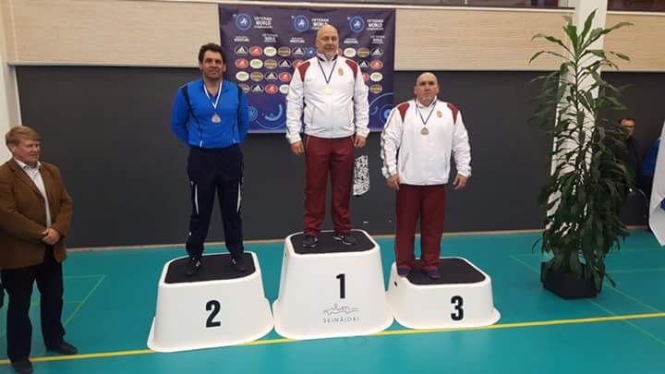
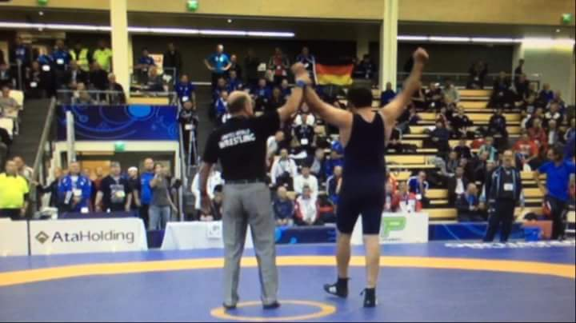
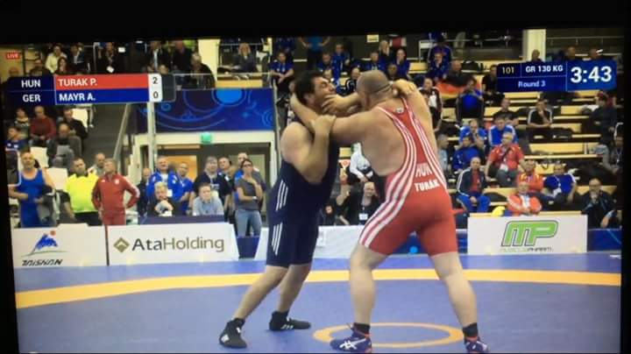
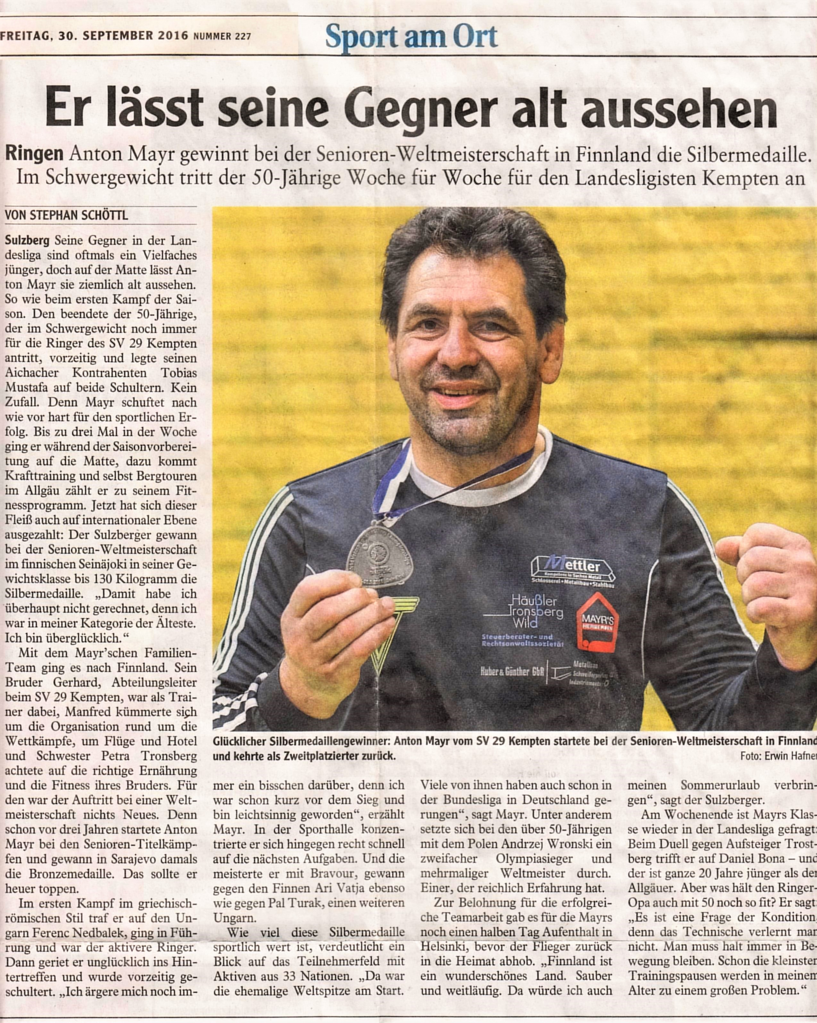

20.09.2016 SV 29 erwartet den Tabellenzweiten SC Anger II
Kempten (eau) Im zweiten Heimkampf der Vorrunde erwarten die Ringer des SV 29 Kempten am kommenden Samstag den SC Anger II. Die Begegnung beginnt um 19.30 Uhr (Turnhalle des Hildegardis - Gymnasiums an der Lindauer Str.) Im Vorkampf trifft die Jugend der WKG Kempten / Sulzberg auf den TSV Diedorf (Kampfbeginn 18.30 Uhr).
Nach den ersten beiden Kämpfen steht das Team von Trainer Anton Mayr etwas überraschend mit 4:0 Punkten an der Tabellenspitze. Der SC Anger II belegt nach Siegen über den TSV Westendorf II und den TSV Trostberg punktgleich Rang 2.
Die 29er haben noch eine Rechnung offen, denn sie mussten gegen die Reservemannschaft des Bundesligisten in der letzten Saison zwei klare Niederlagen einstecken. Trainer Mayr setzt auf den Heimvorteil, die Aufstellung der Gäste ist aber für ihn schwierig einzuschätzen. Der SC Anger II verfügt über einen wesentlich breiteren Kader und konnte im letzten Jahr 22 Ringer einsetzen. Mit den Fans im Rücken und etwas Glück könnten die 29er aber für eine weitere Überraschung sorgen.

17.09.2016 Weiter auf Erfolgskurs mit einem 25:6 Sieg gegen ESV München Ost
Kempten (mak) Die Ringer des SV 29 Kempten sind weiterhin auf Erfolgskurs. Im ersten Auswärtskampf der Saison gegen den ESV München Ost gewannen die Kemptner klar mit 25:6 Punkten und setzen sich dadurch an die Tabellenspitze der Landesliga Süd.
Zu Beginn der Begegnung war es ein offener Schlagabtausch.
Andre Spiekermann erkämpfte sich schnell eine 8:0 Führung, musste dem hohen Anfangstempo jedoch Tribut zollen und kurz vor Ende des Kampfes Punkte abgeben. Trotzdem reichte es für einen 8:6 Sieg, der den ersten Mannschaftspunkt für den SV 29 einbrachte.
In der Klasse bis 61 kg setzte sich Florian Barensteiner, nach sechs hart umkämpften Minuten, mit 8:16 durch und erhöhte auf 8:0 für die Kemptner. Zuvor hatte Anton Mayer kampflos 4 weitere Punkte erzielen können.
Martin Spöttle hatte zu Beginn im Halbschwergewicht mit seinem Gegner Martin Wimmer kleinere Schwierigkeiten, ging aber dennoch mit einer 7:6 Führung in die Pause. Im zweiten Durchgang wurde dann schnell deutlich, wer besser trainiert ist. Spöttle konnte durch gute Angriffe seinen Gegner klar beherrschen und siegte mit technischer Überlegenheit.
Bis 66 kg Freistil standen sich der ehemalige Bundesligaringer Valentin Peev und Mathias Huber gegenüber. Nach einer 8:7 Führung, kurz vor Ende des Kampfes, setzte Huber nochmal alles auf eine Karte um zu gewinnen, doch der Münchner reagierte schnell und gewann mit 10:7.
Zur Halbzeit der Begegnung führte der SV 29 bereits mit 12:2 Punkten. Im Mittelgewicht bis 86 kg im Griechisch-römischen Stil ließ sich Axel Bückle nicht aus seinem taktischen Konzept bringen und erkämpfte sich einen 9:5 Punktsieg.
In gewohnter Manier präsentierte sich Michael Huber bis 66 kg griechisch. Er beendete den Kampf bereits vorzeitig, durch seine Spezialtechnik im Bodenkampf, mit technischer Überlegenheit. Nach diesem Kampf war der zweite Saisonsieg bereits unter Dach und Fach.
Michael Endres zeigte gegen seinen afghanischen Gegner eine gute Leistung, wurde jedoch ausgekontert und verlor das Duell auf Schulter.
In der Gewichtsklasse bis 75 kg freistil bestätigte Dejan Bakic erneut seine derzeit gute Verfassung. Nach kleineren Anfangsschwierigkeiten sammelte er Punkt für Punkt und gewann überlegen.
Im letzten Kampf des Abends stand für den SV 29 Kempten Felix Bückle auf der Matte. Die hektischen Angriffe seines Gegners ließen ihn kalt. Bückle agierte in allen Situationen souverän und siegte mit 9:0 Punkten. Damit stand das Ergebnis fest. Mit 25:6 siegten die Kemptner verdient und sicherten sich mit dem zweiten Erfolg im zweiten Kampf die Tabellenführung vor dem Punktgleichen Team aus Anger, das nächste Woche Samstag zum Spitzenduell ins Allgäu kommt.

10.09.2016 Gelungener Saisonauftakt mit 26 : 7 Sieg über den TSV Aichach
(eau) Einen Auftakt nach Maß erwischten die SV 29 Ringer beim ersten Saisonkampf in der Landesliga Süd. Mit 26 : 7 besiegten sie verdient, aber überraschend deutlich den TSV Aichach.
Andre Spiekermann (57 kg) lieferte sich mit Julien Frey ein spannendes Duell, in dem es nach 6 Minuten 12 : 12 stand. Aufgrund der höheren Einzelwertungen ging der Sieg an den Kemptener. Griechisch-Römisch ist die Paradedisziplin von Trainer Anton Mayr (bis 130 kg), was er gegen Tobias Mustafa wieder eindrucksvoll unter Beweis stellte. Er schulterte den Aichacher nach einem spektakulären Überwurf noch in der ersten Runde.
Florian Barensteiner (61 kg) hatte mit dem wendigen Aichacher Besmelabi Obaldullah sichtlich Probleme. Am Ende siegte der Aichacher überlegen nach Punkten. Martin Spöttle (98 kg) lag gegen den technisch starken Adil Chelebi bereits mit 0 : 14 im Rückstand. Er setzte daher alles auf eine Karte und überraschte seinen Gegner mit einem Doppelbeinangriff, den Spöttle dann auch noch erfolgreich in einen vielumjubelten Schultersieg ummünzen konnte.
Matthias Huber (66 kg A) lag anfangs ebenfalls gegen Eugen Faas im Rückstand. Im Verlauf der Partie wurde der Sulzberger aber immer stärker und spielte seine technischen Qualitäten erfolgsreich zu einem 12 : 3 Punktsieg aus. Nach der Halbzeitpause kam Nachwuchsringer Axel Bückle (86 kg) zum Einsatz und belohnte seinen Trainingsfleiß der letzten Wochen mit einem Schultersieg über Marco Loder.
Leichtgewichtler Michael Huber hatte mit August Oberhauser einen unangenehmen Gegner. In der Bodenlage war der 29er aber stärker und sammelte dort mit seiner Spezialtechnik Punkt um Punkt zu einem überlegenen 15 : 0 Sieg. Obwohl der Mannschaftsieg damit bereits unter Dach und Fach war, wurde auch im nächsten Kampf zäh um jede Wertung gekämpft. Michael Endres (86 kg B) besiegte nach 6 Minuten Sebastian Ziegler mit 5 : 1.
Dejan Bakic (66 kg) bot ebenfalls eine starke Partie. Er dominierte seinen Gegner Florian Stöckelhuber durch eine konsequente Kampfführung und sicherte sich einen 17 : 2 Sieg. Im Weltergewicht geriet Felix Bückle gegen Daniel Boussad früh in Rückstand. Der Aichacher baute trotz aller Bemühungen des 29ers seinen Vorsprung weiter aus, sein Punktsieg war aber letztlich nur noch Ergebniskosmetik.

02.07.2016 Schwabenpokal
Kempten (eau) Am vergangenen Samstag war der SV 29 Kempten Gastgeber beim Kampf um den „Schwabenpokal“, dem Mannschaftsturnier der Schwäbischen Ringervereine. Abteilungsleiter Gerhard Mayr konnten neben dem Lokalrivalen TSV Kottern die Teams aus Westendorf, Mering, Unterelchingen und Pfersee in den Altersklassen Kleinschüler, Jugend und Männer begrüßen.
Insgesamt wurden 29 Mannschaftskämpfe und mehr als 230 Einzelkämpfe auf zwei Matten abgewickelt. Auch wenn die Mannschaftsergebnisse größtenteils deutlich ausfielen, so ergaben sich in den einzelnen Gewichtsklassen meist äußerst spannende Kämpfe. Vor allem in der Jugend wurde mit viel Ehrgeiz und unter lautstarker Unterstützung der mitgereisten Eltern um die Wertungen gekämpft.
Bei den Kleinschülern wurde mit vereinfachten Regeln gerungen. Hier belegte der TSC Mering in einem Feld von 5 Mannschaften ungeschlagen Platz 1.
Bei den Schülern kämpften 7 Teams um den Sieg. Hier konnte der TSV Westendorf wieder einmal seine gute Nachwuchsarbeit unter Beweis stellen und wie im Vorjahr den Pokal mit nach Hause nehmen. Der TSV Kottern konnte sich im kleinen Finale durchsetzen und belegte Rang 3, der Nachwuchs der WKG Kempten / Sulzberg Platz 6.
Nicht unerwartet war auch die Dominanz des TSV Westendorf im Männerbereich. Die junge Mannschaft setzte sich in drei Begegnungen mit jeweils klaren Siegen durch und verteidigte damit ebenfalls den Titel. Gastgeber SV 29 Kempten landete hier auf dem dritten Platz.
Ergebnislisten:
- Ergebnisliste Kleinschüler 2016
- Ergebnisliste Schüler 2016
- Ergebnisliste Männer 2016
- Bilder
- Zeitungsbericht

04.06.2016 Nachwuchs erfolgreich beim Allgäu Cup in Westendorf
Kempten (eau) Gold und Bronze holten sich die Jugendringer des SV 29 Kempten beim 12. Allgäu –Cup. Das vom TSV Westendorf ausgerichtete Turnier sah 187 Kinder aus 21 Vereinen in den Alters-klassen der C-, D- und E-Jugend am Start. In der Ringerhochburg wurden die Pokale vom Bürgermeister Herrn Obermaier verliehen, der sowohl den enormen Kampfgeist der Jugendlichen als auch das Engagement der Trainer und Eltern lobte.
In der E-Jugend 25 kg war Shailo Ulm an diesem Tag nicht zu schlagen. Zum Auftakt gelang ihm ein Schultersieg gegen Leo Steuer (Westen-dorf), dem zwei weiterere Schultersiege über Jakob Okon (Trostberg) sowie über Severin Attenberger (St. Wolfgang) folgte. Damit war ein Treppchenplatz bereits sicher. Doch er wollte mehr und besiegte im Finale Florian Dürr (Penzberg) durch technische Überlegenheit und holte sich damit Gold.
Diego Ulm (24 kg) konnte im ersten Kampf gegen den späteren Turniersieger Lukas Rimpfl (St. Wolfgang) zwar punkten, wurde dann aber geschultert. Auch in der zweiten Begegnung reichte eine anfängliche Punkteführung nicht zum Sieg. Erst im dritten Kampf gelang ihm ein Schultersieg über Mika Forstner (Penzberg), der ihm am Ende Platz 5 bescherte.
In der E-Jugend 31 kg legte Xaver Tronsberg mit einem Schultersieg vor. Mit einem spektakulären Schulterschwung verschaffte er sich im nächsten Kampf Respekt und gewann überlegen gegen Dennis Krause (Unterföhring). Im Halbfinale wurde er allerdings von Bendikt Bauer (Penzberg) mit einer schnellen Aktion gleich zu Beginn des Kampfes überrascht und ging trotz heftiger Gegenwehr auf die Schultern. Im Kampf um Bronze zeigte er sich aber wieder von seiner besten Seite und erkämpfte einen überlegenen Punktsieg gegen Leon Kuralesov (Herbrechtingen).
Nepomuk Gail (34 kg) war der einzige Starter der 29er in der C – Jugend. Er hatte etwas Pech bei der Auslosung und traf bereits in den ersten Runde auf den späteren Erstplazierten und Seriensieger Danial Matcovschi (Freising). Auch in der nächsten Runde konnte er sich gegen die starke Konkurrenz nicht durchsetzen und schied vorzeitig aus (Rang 10).

20./21.05.2016 German Masters: Anton Mayr und Erich Ulm holen zwei Deutsche Meistertitel
Kempten (eau) Zwei Titel holten sich die Senioren-Trainer des SV 29 Kempten bei den German Masters, der Deutschen Meisterschaft im Ringen der Altersklassen über 35 Jahre. Bei dem von der SpVgg Freising ausgerichteten Turnier zeigten die über 240 Athleten aus mehr als 80 Vereinen an zwei Wettkampftagen sehenswerten Ringkampfsport.
Erfolgreichster 29er war Anton Mayr (130 kg) mit einem Meister- und einem Vizemeistertitel in der Alterskategorie C (46 – 50 Jahre). Im Freistil musste er sich nur dem körperlich und taktisch starken Juri Stadnikov (TUS Gaarden Kiel) nach Punkten geschlagen geben. Gegen Siegfried Kinzel (Unterelchingen) und Jens Günther (RV Lugau) gelangen im klare Siege und er holte sich damit die Silbermedaille.
Am zweiten Wettkampftag wurde Mayr in seiner Paradedisziplin Griechisch-Römisch aber wieder der Favoritenrolle gerecht. Einem überlegen Punktsieg gegen Steffen Rachwalski (TSV Ehningen) folgte ein Schultersieg über Thomas Lippl (Nürnberg). Das Finale gegen Jens Günther (RV Lugau) war dann zunächst von der Taktik geprägt, aber eine gelungene Griffkombination von Anton beendete dann auch dieses Match vorzeitig.
Erich Ulm (85 kg) trat im Freistil der Altersklasse D (51 – 55 Jahre) in einem nordischen Turnier gegen 5 Kontrahenten an.
Er startete mit einem klaren Punktsieg gegen Thomas Neubert (TSV Zirndorf) gut ins Turnier. Gegen Achim Friedrich (AV Speyer) folgte nach anfänglich vorsichtigem Kampfbeginn ein weiterer Punktsieg. In der nächsten Begegnung lag er gegen den späteren Zweitplazierten Michael Mehner (RSK Gelenau) zunächst 0 : 4 im Rückstand, konnte die Partie aber dank seiner besseren Kondition noch zu einem überlegenen Punktsieg drehen. Dieser kräftezehrende Kampf kostete aber einiges an Substanz, was indirekt zu einer vermeidbaren 4 :9 Punktniederlage in zwei hartumkämpften Runden gegen Helmut Kramer (AC Penzberg) beitrug. Vor der abschließenden Finalrunde hatten damit drei Ringer noch die Chance auf den Titel. Mit einem Schultersieg über Ralf Kiyek (Westendorf) sicherte sich der 29er aber die entscheidenden Punkte zum Titelgewinn.
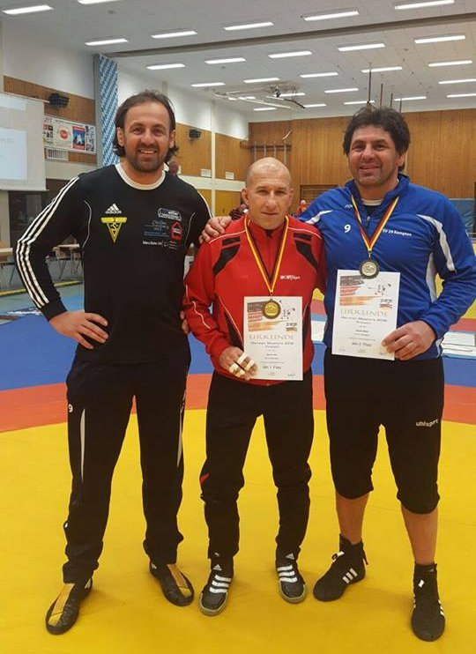Array
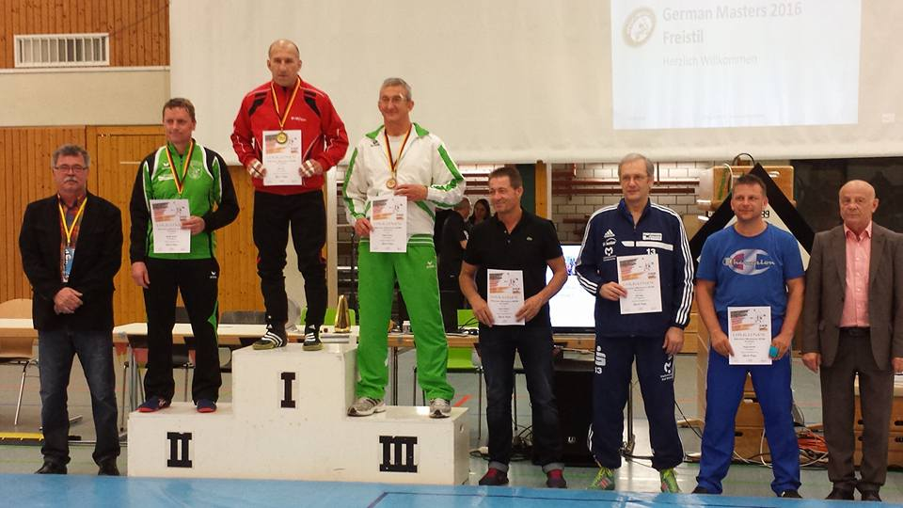Array
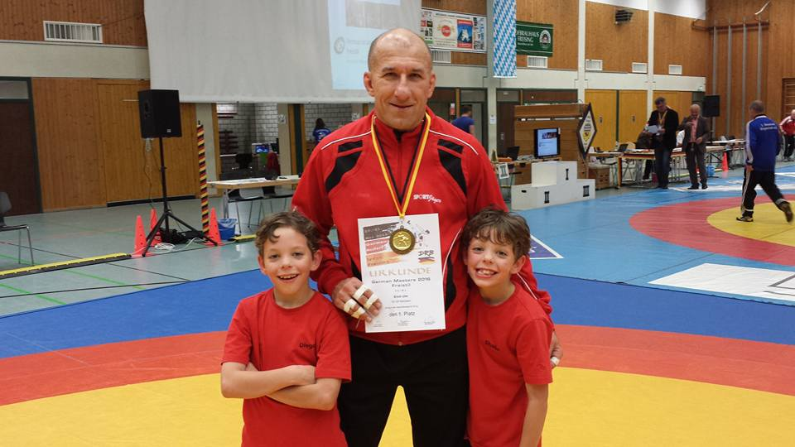Array
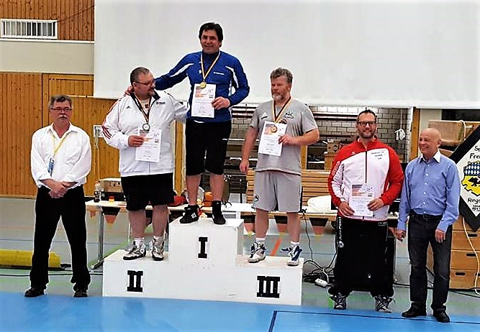Array

07.05.2016 Erfolgreiches Trio beim Nachwuchsturnier in Nattheim - Gold, Silber, Bronze
Kempten (eau) Mit 4 Jugendringern trat der SV 29 Kempten beim 12. Adolf-Koch-Gedächtnisturnier in Nattheim an. Gerungen wurde in der A-E Jugend im freien Stil, wobei 185 Ringerinnen und Ringer aus insgesamt 17 Vereinen ihre Kräfte massen.
In der E-Jugend 30 kg wurde Xaver Tronsberg mit 3 souveränen Schultersiegen zunächst Poolsieger. Im Halbfinale siegte er wie in den Poolkämpfen bereits in der ersten Runde. Erst im Finale wurde er richtig gefordert. Nachdem er sich zunächst nach einer Unachtsamkeit gerade noch über die Zeit rettete, drehte er in der zweiten Runde auf. Am Ende holte er sich mit einem deutlich 15:9 Punktsieg über den Nattheimer Nils Heisler den ersten Platz.
Diego Ulm (24 kg) konnte sich im ersten Kampf mit einem Schultersieg durchsetzen. Ein 19 : 15 Punktsieg über Khaled Al Rahmoun (KSV Unterelchingen) sicherte ihm den Einzug ins Finale, Hier unterlag er zwar bereits in der ersten Minute, er freute sich denoch über Silber, nachdem er beim letzten Turnier knapp den Sprung auf´s Treppchen verpasst hatte.
Shailo Ulm (26 kg) begann ebenfalls mit einem Schultersieg, unterlag danach aber dem späteren Turniersieger Dario Wolf (ASV Schwäbisch Hall). Im Halbfinale folgte eine Punktniederlage. Im Kampf um Bronze zeigte er sich aber wieder von seiner besten Seite und erkämpfte einen überlegenen Punktsieg.
In der D-Jugend 37 kg begann Robert Griegorjev im ersten Kampf sehr stark, sein Gegner konnte sich aber nochmals befreien und ihn nach einem Konter schultern. Nach drei weiteren Kämpfen landete er am Ende auf Rang 6.
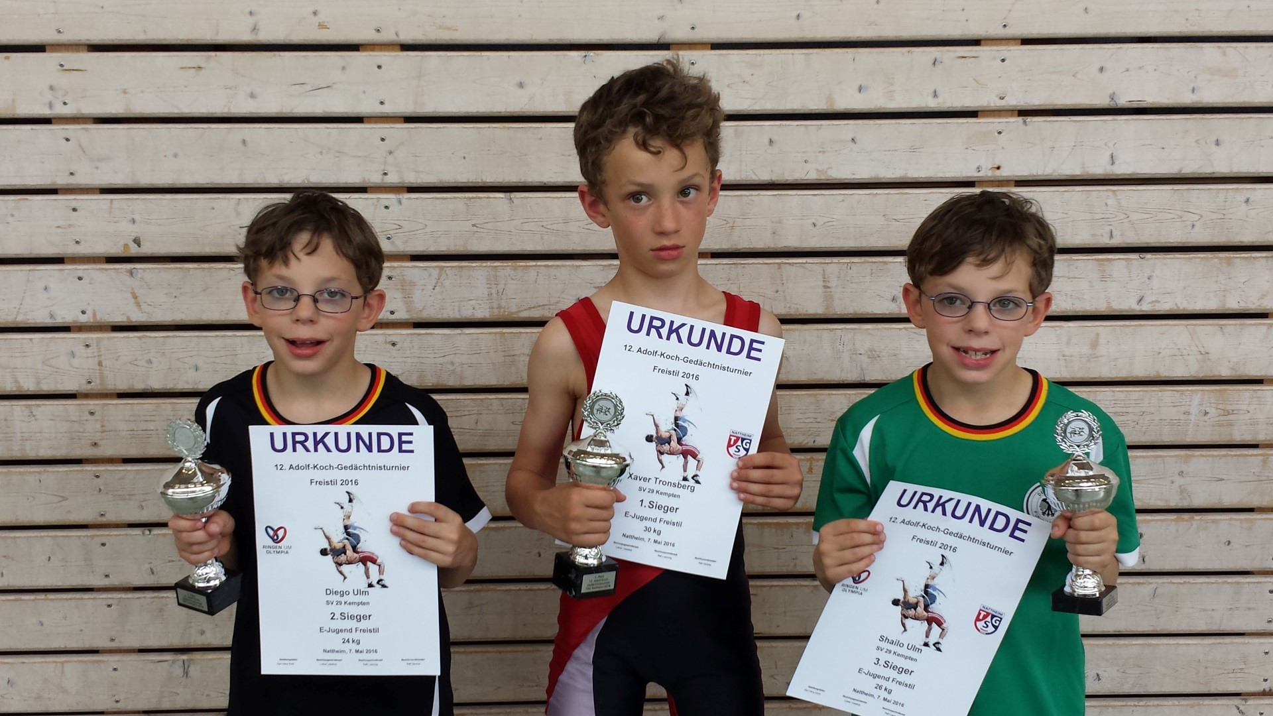Array
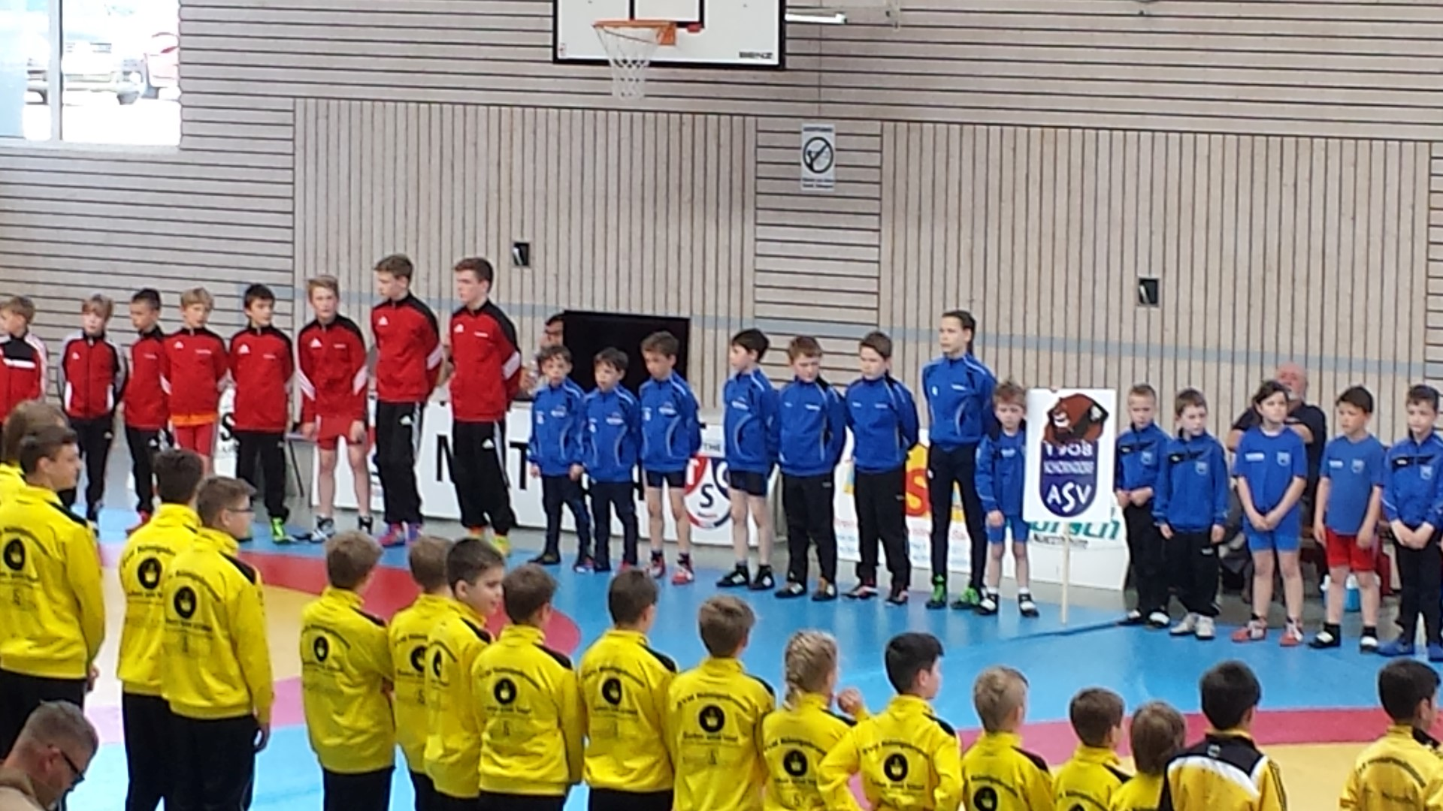Array
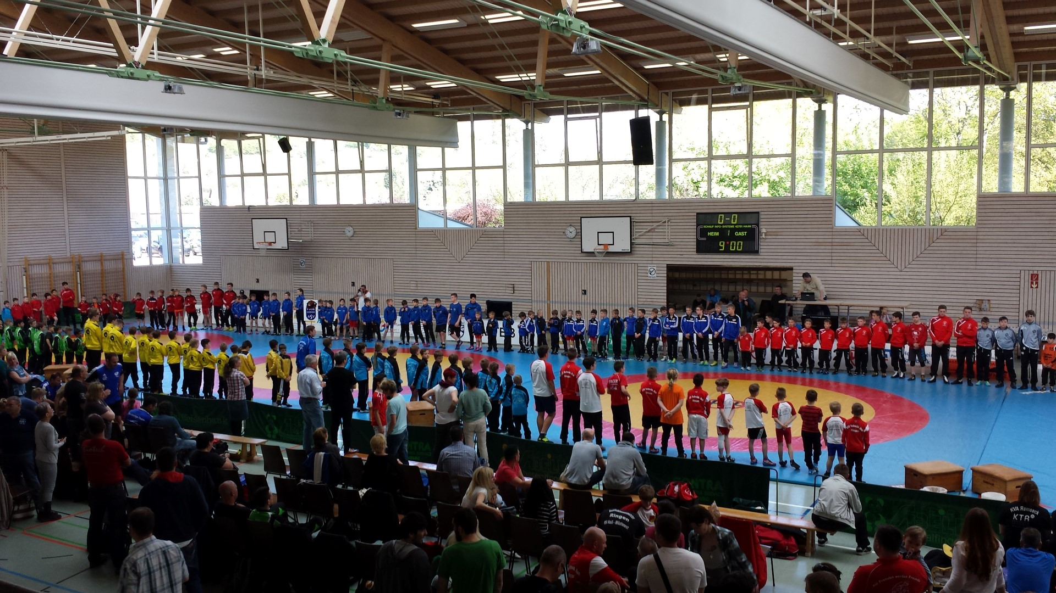Array

März / April 2016 Deutsche Meisterschaft Junioren / weibliche Jugend und Turniere Unterföhring / Aichach
Kempten (eau) Martin und Laura Bückle vertraten die Farben des SV 29 Kempten bei den Deutschen Ringermeisterschaften. Zwar schieden sowohl Martin als auch Laura leider bereits nach der Vorrunde aus, es war aber für beide die erste Turnierteilnahme auf Bundesebene und allein schon deshalb ein besonderes Erlebnis. Martin Spöttle belegte bei den Junioren im Freistil Rang 12 in der Gewichtsklasse bis 84 kg, Laura Bückle bei der weiblichen Jugend Rang 16 in der Gewichtsklasse 56 kg.
Mit 6 Jugendringern trat der SV 29 Kempten beim Andi-Walter-Gedächtnis-Turnier an. Bei dem vom SC Isaria Unterföhring hervorragend organisierten Turnier waren mehr als 360 Teilnehmer von 48 Vereinen aus Deutschland, Österreich, Slowakei, Ungarn, Tschechien, Moldawien und der Schweiz am Start.
In der E-Jugend 29 kg wurde Xaver Tronsberg mit 3 Schultersiegen zunächst souveräner Poolsieger, obwohl es zwischendurch auch haarig zuging. Aber im Finale ließ er nichts anbrennen und holte sich mit einem weiteren Schultersieg Gold. Diego Ulm (24 kg) landete nach drei Siegen und zwei Niederlagen auf dem etwas undankbaren 4. Platz, da ihm am Ende ein Wertungspunkt zum Dritten fehlte. Shailo Ulm (25 kg) belegte nach zwei Schulterniederlagen Rang 7.
Robert Griegorjev kam in der C-Jugend 38 kg nach den Vorrunden auf Rang 13.
Bei der weiblichen Jugend mußte Laura Bückle in der höheren Gewichtsklasse bis 62 kg antreten. Sie landete am Ende auf Rang 3. Sara Tronsberg (37 kg) kam nach den Vorrunden zwar unter die letzten Sechs, unterlag hier aber auf Schulter und belegte Platz 6.
Eine Woche zuvor startete außerdem Robert Grigorjev beim Wittelsbacher-Land-Turnier in Aichach. In einem starken Teilnehmerfeld belegte er Rang 19.

30./31.01.2016 Axel Bückle wird Bayr. Vizemeister der A - Jugend
Kempten (eau) Nach dem guten Abschneiden im Freistil hatte sich Trainer Anton Mayr ein ähnliches Ergebnis bei den Bayrischen Meisterschaften in Bindlach erhofft. Im Griechisch –römischen Stil trat der SV 29 Kempten mit drei Nachwuchsringern an, sicherte sich einen Podestplatz, konnte aber bei den Junioren diesmal nicht alle Erwartungen erfüllen.
Seine Bronzemedaille im Freistil konnte Axel Bückle (100 kg) in der A-Jugend mit dem Vizemeistertitel noch toppen. Im Kampf um den Einzug ins Finale präsentierte er sich gegen Johannes Baum (KSV Bamberg) abgeklärt und kam hier nach zwei Minuten zu einem Schultersieg. Gegen Daniel Ritter (ATSV Kelheim) tat sich Axel aber von Beginn an schwer und er musste hier eine deutliche Punktniederlage hinnehmen, was für ihn am Ende Silber bedeutete.
Bei den Junioren unterlag Felix Bückle (76 kg) im ersten Kampf dem späteren Vizemeister Winkler (TSV Burggebrach) klar nach Punkten. In der nächsten Runde traf er auf Deniz Balci (SpVgg Freising), dem er in einer äußerst engen Begegnung mit 3 : 1 unterlag. Damit war er ausgeschieden und belegte Rang 8.
Martin Spöttle (84 kg) kam mit der Stilumstellung nicht zurecht und verlor relativ deutlich gegen Simon Öllinger (SC Anger) und Matthias Kohler (TSV Westendorf). Nach dem Meistertitel im Freistil reichte es damit diesmal nur zu Platz 8.

23./24.01.2016 Martin Spöttle ist Bayerischer Juniorenmeister !!
Kempten (eau) Vier Jugendringer vertraten den SV 29 Kempten bei den Bayrischen Meisterschaften in Anger (Freistil).
Für den größten Erfolg sorgte dabei Martin Spöttle, der in seinem ersten Jahr bei den Junioren den Meistertitel in der Gewichtsklasse 85 kg holte. Dabei musste er im ersten Kampf noch eine vermeidbare 3 : 1 Punktniederlage gegen Emrah Aydin (SV Siegfried Hallbergmoos) hinnehmen. Dadurch wachgerüttelt ging er in der nächsten Partie sehr konzentriert zu Werke und schulterte Franz Leitner (Unterföhring). Nach der Vorrunde war klar, das ihm nur ein Schultersieg zum Titelgewinn reichen würde. Das zurechtgelegte taktische Konzept ging auf und er konnte auch den nächsten Kontrahenten Marius Mackamul (TSV Berchtesgaden) entscheidend schlagen.
Felix Bückle (76 kg) startete ebenfalls erstmals bei den Junioren, unterlag aber bereits im ersten Kampf dem späteren Turniersieger Tatarinov (TV Traunstein) auf Schulter und schied nach einer weiteren Schulterniederlage aus (Platz 9)
Axel Bückle (100 kg) schaffte in der A-Jugend nach einem 4ten Platz im Vorjahr diesmal den Sprung aufs Treppchen. Er sicherte sich im kleinen Finale durch einen Schultersieg über Hendrik Struller (TSV Weissenburg) die Bronzemedaille.
Laura Bückle wurde bei der weiblichen Jugend in der Gewichtsklasse 56 kg Vizemeisterin. Sie unterlag zunächst Annika Mayr (TSV Sulzberg) und schulterte anschließend Elisabeth Baur (SC Isaria Unterföhring)

16.01.2016 Ergebnisse der Männer bei den Schwäbischen Meisterschaften (Freistil) in Aichach
Kempten (eau) Nach dem guten Abschneiden der Jugend bei den Schwäbischen Meisterschaften am vergangenen Samstag konnten die Männer, die erst Nachmittags auf die Matte gingen, mit zwei Meister-, 2 Vizemeistertiteln und einer Bronzemedaille nachziehen.
In der Gewichtsklasse 65 kg besiegte Andre Spiekermann seinen Gegner Matthias Derkac aus Augsburg nach deutlicher Punktführung in der fünften Minute auf Schulter und holte damit den ersten Titel für die 29er.
Felix Bückle (76 kg) startete mit einem Punktsieg über seinen Vereinskameraden Michael Endres ins Turnier. Anschließend gelang ihm ein Schultersieg über Thomas Simmnacher (TSV Westendorf). Im letzten Kampf reichte ihm ein 5 : 0 Punktsieg über Dejan Bakic zum Gewinn der Goldmedaille. Michael Endres holte Dank eines Schultersiegs über Simmnacher den Vizemeistertitel, Dejan Bakic landete trotz seines überlegenen Punktsiegs über Michael Endres und insgesamt guter Leistung aufgrund des schlechteren Punktverhältnisses etwas unglücklich auf Rang vier. .
Martin Spöttle (86 kg) unterlag zunächst Felix Wunderlich (TSV Westendorf), wurde dann aber noch Vizemeister durch einen Schultersieg im Vereinsduell über Achim Mettler. Rückkehrer Achim Mettler holte sich nach langer Wettkampfabstinenz in seinem ersten Männerturnier die Bronzemedaille.
Felix Bückle startete eine Woche zuvor auch bei den Oberbayrischen Meisterschaften der Männer in Penzberg. Hier belegte er in der Gewichtsklasse bis 86 kg den sechsten Platz unter 9 Teilnehmern.
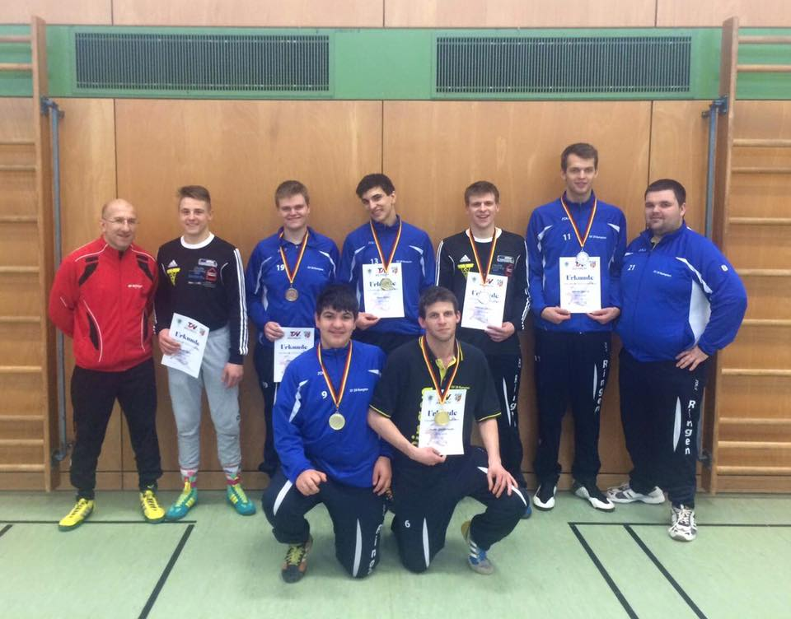Array

16.01.2016 Ergebnisse der Jugend bei den Schwäbischen Meisterschaften (Freistil) in Aichach
Kempten (eau) Mehr als zufrieden können die Nachwuchstrainer Petra Tronsberg und Erich Ulm mit dem Abschneiden ihrer Schützlinge bei den Schwäbischen Meisterschaften sein. Drei Meister- und 2 Vizemeistertitel sprangen beim vom TSV Aichach gut organisierten Turnier heraus, bei dem in diesem Jahr turnusmäßig im Freistil gekämpft wurde.
Den ersten Titel des Tages für die 29er holte Axel Bückle (über 69 kg) bei der A – Jugend.
In der C – Jugend startete Nepomuk Gail (34 kg) in der mit 10 Startern am stärksten besetzten Gewichtsklasse mit zwei Siegen ins Turnier, der eine Punktniederlage folgte. Dies reichte aber denoch zum Poolsieg. Im Finale unterlag er dann nach zunächst offenem Kampf auf Schulter, durfte sich aber mit Silber trösten. Robert Grigorjev (34 kg) belegte mit zwei Siegen im Pool bei insgesamt fünf Kämpfen Rang 6.
Am erfolgreichsten waren die 29er dann am Nachmittag mit den Jüngsten in der E – Jugend. In der Gewichtsklasse bis 23 kg holte sich Diego Ulm mit 5 Siegen bei seinem ersten Turniersieg gleich den Meistertitel. Sein Bruder Shailo Ulm (24 kg) konnte sich mit drei Siegen bis ins Finale kämpfen, unterlag dort nach Punkten und holte damit Silber. Xaver Tronsberg (29 kg) besiegte alle drei Gegner auf Schulter und wurde dafür ebenfalls mit dem Meistertitel belohnt.
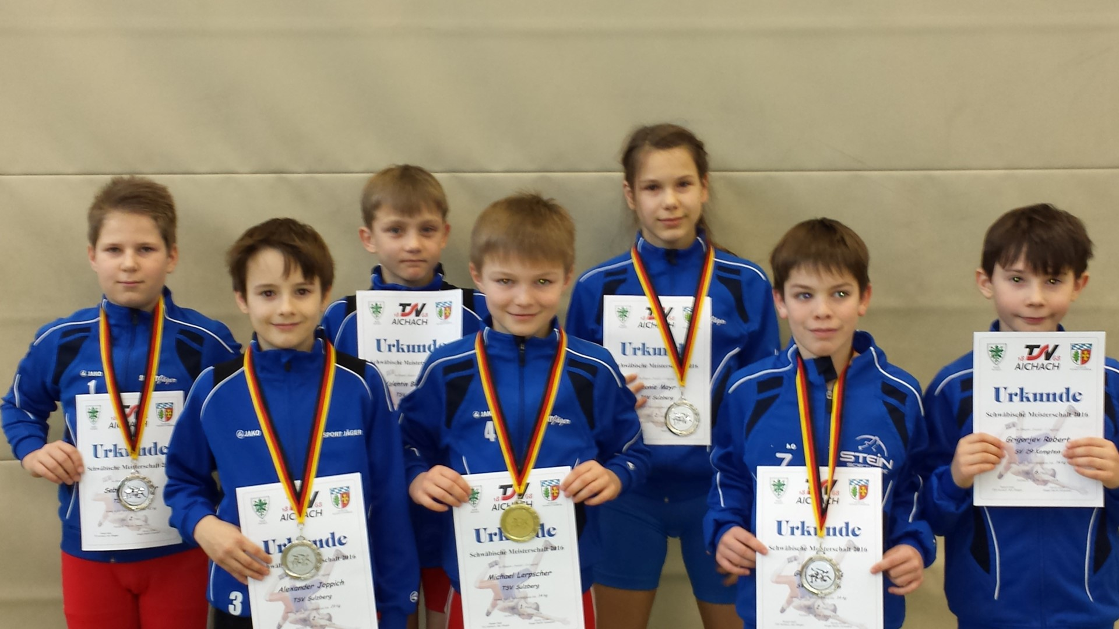Array
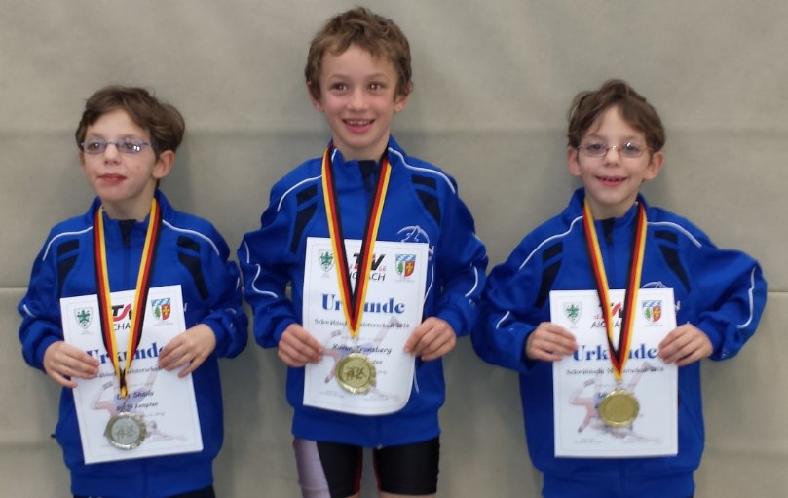Array
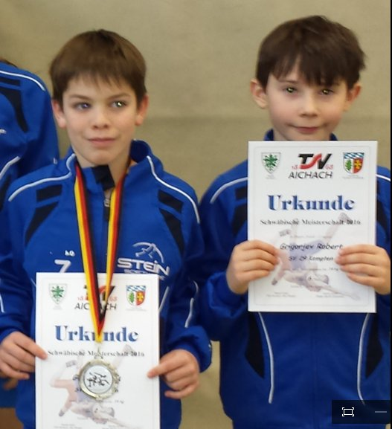Array
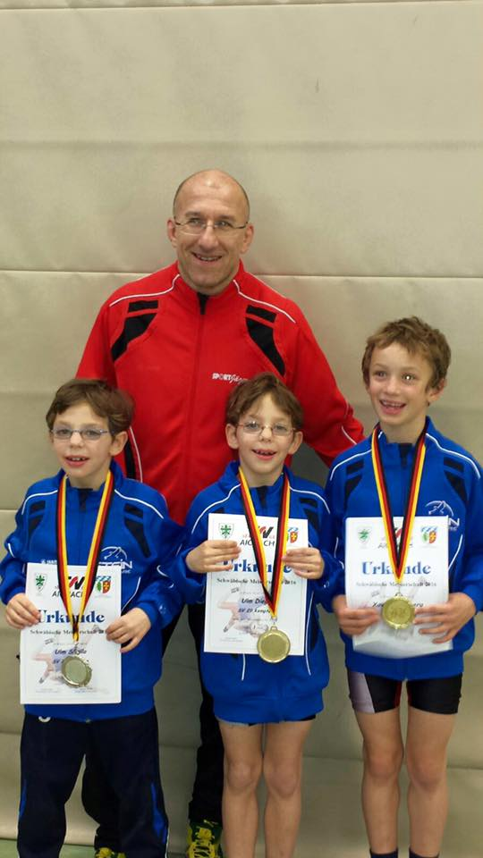Array
Array
Array
Array
Array
Array
Array
Array
Array
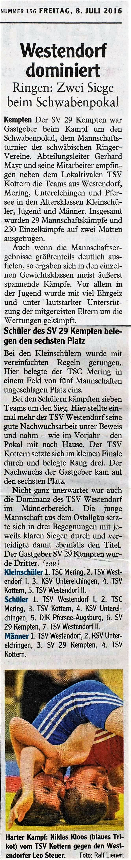Array
Array
Array
Array
Array
Array
Array

09.01.2016 Oberbayrische Meisterschaften in Penzberg
Mit 5 Mädchen ging der SV 29 Kempten bei den offenen Oberbayrischen Meisterschaften auf die Matte. Da hier 4 der Jugendlichen zum ersten Mal auf einem Turnier antraten, war das Ergebnis noch zweitrangig. Weil aber die Teilnehmerzahlen hier noch etwas schwächer sind, erreichten denoch alle Mädchen einen Stockerlplatz.
Bei den Schülerinnen belegten Yeza Neubert (35 kg), Vita Neubert (39 kg) und Viola Tronsberg (44 kg) jeweils Rang 3.
In der weiblichen Jugend kam Laura Bückle (56 kg) auf Rang 2, Sarah Tronsberg (38 kg) holte ebenfalls Bronze.

